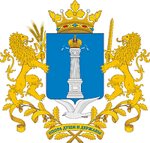

ДОКЛАД
о наркоситуации на территории Ульяновской области
по итогам 2023 года

Рассмотрен и утверждён на заседании
антинаркотической комиссии Ульяновской области
25 марта 2024 года, протокол № 1

Ульяновск
2024

СОДЕРЖАНИЕ

 | Введение | 2
1 | Характеристика Ульяновской области | 3
2 | Анализ (оценка и динамика) уровня и структуры потребления наркотиков в немедицинских целях | 8
3 | Оценка состояния и доступности наркологической медицинской помощи, реабилитации и ресоциализации лиц, допускающих потребление наркотиков в немедицинских целях | 16
4 | Анализ, оценка и динамика результатов деятельности в сфере профилактики потребления наркотиков в немедицинских целях | 21
5 | Анализ, оценка и динамика ситуации в сфере противодействия незаконному обороту наркотиков | 41
6 | Оценка реализации государственных программ (подпрограмм), в рамках которых реализуются антинаркотические мероприятия | 50
7 | Информация о ходе исполнения перечня приоритетных направлений (плана мероприятий) реализации Стратегии государственной антинаркотической политики Российской Федерации на период до 2030 года | 56
8 | Предварительная оценка состояния наркоситуации на территории Ульяновской области  Иллюстративные материалы | 57  61
9 | Краткосрочное прогнозирование развития наркоситуации | 79
10 | Проекты управленческих решений и предложения по оздоровлению наркоситуации в Ульяновской области и в Российской Федерации в целом | 80

Введение

Доклад о наркоситуации на территории Ульяновской области
по итогам 2023 года (далее – Доклад) подготовлен антинаркотической комиссией Ульяновской области (далее – Комиссия) в соответствии
с Положением об антинаркотической комиссии в субъекте Российской Федерации, утверждённым Указом Президента Российской Федерации
от 18.10.2007 № 1374 «О дополнительных мерах по противодействию незаконному обороту наркотических средств, психотропных веществ
и их прекурсоров», по результатам проведения мониторинга наркоситуации на территории Ульяновской области по итогам 2023 года (далее – Мониторинг).
Мониторинг проведён в соответствии с постановлением Правительства Российской Федерации от 20.06.2011 № 485 «Об утверждении Положения о государственной системе мониторинга наркоситуации в Российской Федерации», Методикой и порядком осуществления мониторинга, а также критериями оценки развития наркоситуации в Российской Федерации и её субъектах, утверждёнными подпунктом 4.3 решения Государственного антинаркотического комитета от 25.06.2021 (протокол № 48), с изменениями и дополнениями от 26.12.2022 (протокол №51) и распоряжением Губернатора Ульяновской области от 21.11.2023 №902-р «Об утверждении Положения об осуществлении мониторинга наркоситуации и порядка его проведения на территории Ульяновской области».
При подготовке Доклада использовались статистические, информационно-аналитические сведения и экспертные оценки, представленные в аппарат Комиссии территориальными органами федеральных органов исполнительной власти, исполнительными органами Ульяновской области, с участием органов местного самоуправления, общественных объединений и организаций (далее – участники мониторинга), а также результаты социологического исследования.
Целями осуществления мониторинга являлись: определение состояния наркоситуации на территории Ульяновской области; выявление, прогнозирование и оценка угроз, связанных с незаконным оборотом наркотиков; оценка эффективности проводимой в регионе антинаркотической политики и формирование управленческих решений по её оптимизации.

1. Характеристика Ульяновской области

Ульяновская область образована 19 января 1943 года, располагается в центральной части Европейской возвышенности, в бассейне среднего течения реки Волги, которая делит территорию области на возвышенное Правобережье и низменное Левобережье (Заволжье).
Правобережная часть занята Приволжской возвышенностью (высота
до 363 м) с выходящими к реке Волге Ундоровскими, Кременскими
и Сенгилеевскими горами. Поверхность левобережной части – полого-увалистая равнина.
По площади территории регион занимает 59 место в России (37 181 км²). В Приволжском федеральном округе Ульяновская область по размеру территории находится на 11 месте из 14 регионов. Географическое положение позволяет региону быть центром логистических и транспортных схем федерального и международного уровня. На западе субъект граничит с Пензенской областью и Республикой Мордовия, на севере – с Чувашией и Татарстаном, на востоке – с Самарской и на юге – с Саратовской областями. Расстояние от Ульяновска до Москвы – 875 км. Главные реки: Волга, Свияга, Сура, Черемшан. Протяженность Волги на территории области составляет более 200 км. Климат области – умеренно континентальный.
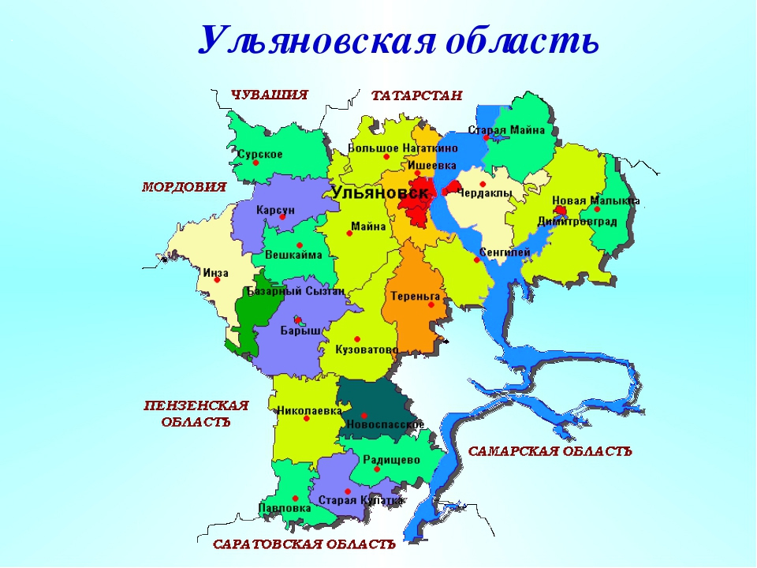
Общая протяжённость сети автомобильных дорог составляет 13,5 тыс. км. По территории Ульяновской области проходят автомобильные дороги федерального значения, соединяющие Ульяновскую область с соседними регионами.
На территории региона расположен участок международного транспортного маршрута «Европа – Западный Китай», проходящий по существующим федеральным трассам «Цивильск – Ульяновск» и «Подъезд к г. Ульяновску от автодороги М-5 «Урал».
Ещё одной особенностью Ульяновской области является наличие в областном центре двух мостов: «Императорского» – исторического моста и «Президентского», общая длина которого составляет 13 км. На момент сдачи в 2009 году «Президентский» мост являлся самым длинным в России и одним из самых длинных в Европе.
Основу экономики Ульяновской области составляют обрабатывающие производства, доля которых составляет 84% в общем объёме отгруженных товаров собственного производства. Основная отрасль промышленности Ульяновской области – машиностроение. Промышленность Ульяновской области представлена достаточно широким спектром предприятий. Ведущие предприятия отраслей промышленности осуществляют производство текстильных изделий, одежды, бумаги, химических веществ, резиновых и пластмассовых изделий, ведут издательскую и полиграфическую деятельность. В регионе организовано металлургическое производство, изготовление компьютеров, электронных и оптических изделий, металлических изделий, электрического оборудования, машин и оборудования, автотранспортных средств, самолётов и др.
Также заметную роль в регионе традиционно играет растениеводство. Ежегодный сбор зерновых, в зависимости от погодных условий, составляет от одного до двух миллионов тонн зерна. Площадь сельскохозяйственных угодий области составляет 2 млн. 054,7 тыс. га, из них: пашня – 1 599,6 тыс. га, кормовые угодья – 342,2 тыс. га.
Границы с иностранными государствами отсутствуют, но при этом в г.Ульяновске расположены два международных аэропорта. «Аэропорт Ульяновск (Восточный)», являющийся структурным подразделением филиала ПАО «Ил», позволяющий принимать воздушные суда всех типов без ограничения взлётной массы и имеющий одну из самых длинных взлетно-посадочных полос общего пользования в мире длиной 5 км (относящийся по действующей в РФ классификации аэродромов гражданской авиации (НГЭА) к классу «А»), а также аэропорт «Ульяновск (Баратаевка) им.Н.М.Карамзина (относящийся к классу «Б1»).
В состав Ульяновской области входят 24 муниципальных образования, из них 21 сельский район, 6 городов (из них 3 – самостоятельные муниципальные образования), 33 поселка городского типа, 322 сельских и поселковых администраций. Всего в области насчитывается 1005 населенных пунктов.
Ульяновская область – густонаселённый регион. Плотность населения 32,38 чел./км² (по Приволжскому федеральному округу – 28,03 чел./км²). Национальности: русские – 73,6%, татары – 12,2%, чуваши – 7,8%, мордва – 3,2%, остальные – 3,2%.
По данным территориального органа Федеральной службы государственной статистики по Ульяновской области (далее – Ульяновскстат), предварительная оценка численности постоянного населения Ульяновской области на 01.01.2023 составляла 1 181 006 чел. За год население Ульяновской области сократилось на 10 655 чел. Факторами сокращения населения являются миграционная и естественная убыль населения, доля которых составила 16,4% и 83,6% (на 01.01.2020 – 27,9% и 72,1%, на 01.01.2021 – 9,6% и 90,4%, на 01.01.2022 – 4,4% и 95,6% соответственно).

Естественная убыль, как устойчивый и долговременный фактор сокращения населения, наблюдалась во всех без исключения муниципалитетах Ульяновской области. Миграционный прирост населения зарегистрирован только в гг. Ульяновске и Новоульяновске, Сенгилеевском, Ульяновском и Цильнинском районах.
С января по октябрь 2023 года в Ульяновской области родилось
7 552 чел., что на 0,1% больше по отношению к аналогичному периоду прошлого года (далее – АППГ), число умерших превысило число родившихся и составило 13 727 чел. (АППГ – 15 144 чел.). Коэффициент естественного прироста имел отрицательное значение и составил 6,3 (АППГ – 7,7).
По данным мониторинга межрегиональной миграции населения за январь – октябрь 2023 года число прибывших на территорию Ульяновской области составило 17 688 чел., что на 6,2 % меньше, чем в АППГ
(18 795 чел.), число выбывших составило 17 981 чел., что на 7,8 % меньше чем в АППГ (19 391чел.).
На миграционную обстановку, сложившуюся в настоящее время на территории Ульяновской области, значительное влияние оказали изменения в геополитической обстановке в связи с проведением специальной военной операции. В первую очередь, это обусловлено массовым притоком лиц с территорий, на которых ведутся активные боевые действия. Фиксируется постепенное восстановление миграционных потоков из стран СНГ, прерванных в связи с пандемией.
По данным УМВД России по Ульяновской области в 2023 году на миграционный учёт поставлено 54 395 чел., что соответствует уровню АППГ – 54 755 чел. Международная миграция в регионе характеризуется притоком мигрантов из стран Средней Азии и Закавказья. Традиционно страной исхода прибывающих мигрантов является Узбекистан. В общем количестве иностранных граждан поставленных в 2023 году на миграционный учёт 39,8% составляют граждане Узбекистана (21 654 чел.), 22% – граждане Таджикистана (12 014 чел.), 6,1% – граждане Казахстана (3 326 чел.), 5,3% – граждане Туркменистана (2 853 чел.), 3,4% – граждане Азербайджана (1 836 чел.), 1,7% – граждане Армении (908 чел.), 1,6% – граждане Беларуси (868 чел.), 1,4% – граждане Кыргыстана.
Граждане других государств составили 18,6% (10 097 чел.), лица без гражданства 0,18% (98 чел.).

В течение 2023 года наблюдается устойчивое снижение уровня и численности безработных граждан. Так, по состоянию на 31 декабря 2023 года официальный статус безработных имело 2 125 чел., что на 894 чел. меньше АППГ.
В муниципальных образованиях Ульяновской области значения уровня регистрируемой безработицы дифференцируются от 0,19% (в Кузоватовском районе) до 1,21% (в Инзенском районе).

По данным Ульяновскстата уровень общей безработицы, рассчитанной по методологии Международной организации труда, по Ульяновской области в среднем за июль – сентябрь 2023 года составил 2,3% от численности экономически активного населения, общая численность безработных составила 14,1 тыс. чел.
В течение 2023 года наблюдалось постепенное увеличение численности занятого населения и по состоянию на 01.10.2023 составило 598,6 тыс. чел. По сравнению с АППГ (588,9 тыс. чел.) прирост по Ульяновской области составил 9,7 тыс. чел.
По гендерному признаку мужчины составляют 50,9% всего занятого населения, женщины – 49,1%.
Средний возраст занятого населения составляет 43 года.
По уровню образования:
Высшее образование имеет 34,2% занятого населения, средне-профессиональное – 45,3%, среднее общее – 16,1%, основное общее – 4,4% занятого населения.
По месту работы:
83,2% занятого населения работают на предприятии, имеющего статус юридического лица, 3,4% в сфере предпринимательской деятельности, 9,9% – по найму у физических лиц, заняты собственным домашним хозяйством – 3,5 % занятого населения.
По статусу 93,0% занятого населения работают по найму.
За 2023 год денежные доходы на душу населения в Ульяновской области составили 35 277 руб. в месяц (АППГ – 30 547 руб. в месяц, +13,4%).

2. Анализ (оценка и динамика) уровня и структуры потребления наркотиков в немедицинских целях

Согласно сведениям государственного учреждения здравоохранения «Ульяновская областная клиническая наркологическая больница» (далее – ГУЗ УОКНБ) и наркологического диспансера федерального государственного бюджетного учреждения «Федеральный научно-клинический центр медицинской радиологии и онкологии Федерального медико-биологического агентства» (далее – ФГБУ ФНКЦРиО ФМБА России) г. Димитровграда, по итогам 2023 года наблюдается незначительное снижение на 2,4% (в сравнении с АППГ) количества граждан, состоявших в течение года на диспансерном учёте и профилактическом наблюдении в органах здравоохранения в связи с немедицинским потреблением наркотиков– с 2596 до 2535 чел.
Число лиц, с впервые в жизни установленным диагнозом «наркомания» снизилось на 29,9% – с 144 до 101 чел., с диагнозом «пагубное (с вредными последствиями) употребление наркотиков» – на 22,7% – с 66 до 51 чел. Уровень заболеваемости наркоманией снизился с 11,63 до 8,55 случая на 100 тыс. населения, злоупотреблением наркотиками – с 7,03 до 4,32 случая на 100 тыс. населения. Однако, уровень болезненностью наркоманией увеличился с 163,71 до 168,16 случая на 100 тыс. населения, а уровень болезненности с диагнозом «пагубное (с вредными последствиями) употребление наркотиков» уменьшился с 34,47 до 33,65 случаев на 100 тыс. населения.
Всего на учёте в органах здравоохранения региона с диагнозом «наркомания» состояло 1 986 чел. (АППГ – 1 971), из них 229 женщин (АППГ – 232). Большинство состоящих на учёте (60,3% или 1016 чел.) – в возрасте от 20 до 39 лет (АППГ – 54,8% или 1070 чел.). Количество наркозависимых граждан в возрасте до 20 лет – 20 чел. (АППГ – 17).

Из анализа наркологической ситуации в разрезе муниципальных образований Ульяновской области можно отметить следующее.
Высокий показатель заболеваемости наркоманией (превышение областного показателя – 8,55 чел. на 100 тыс. населения) отмечается в следующих муниципальных образованиях:
Сурский район – 27,17 чел. на 100 тыс. населения;
Чердаклинский район – 15,26 чел. на 100 тыс. населения;
г.Димитровград – 18,26 чел. на 100 тыс. населения;
г.Ульяновск (Ленинский район) – 10,51 чел. на 100 тыс. населения.
По заболеваемости пагубным потреблением наркотическими средствами (превышение областного показателя – 4,32 чел. на 100 тыс. населения) высокий показатель отмечается в муниципальных образованиях:
г.Димитровград – 14,6 чел. на 100 тыс. населения;
Старомайнский район – 13,50 чел. на 100 тыс. населения;
г.Новоульяновск – 11,86 чел. на 100 тыс. населения;
Новоспасский район – 9,93 чел. на 100 тыс. населения;
Ульяновский район – 8,58 чел. на 100 тыс. населения.
Показатель «болезненность наркоманией» превышает областной показатель (168,16 чел. на 100 тыс. населения) в муниципальных образованиях:
г.Новоульяновск – 320,34 чел. на 100 тыс. населения;
г.Димитровград – 219,99 чел. на 100 тыс. населения;
г.Ульяновск (Железнодорожный район)– 225,28 чел. на 100 тыс. населения;
Чердаклинский район – 208,59 чел. на 100 тыс. населения;
г.Ульяновск (Засвияжский район) – 195,06 чел. на 100 тыс. населения.
Показатель «болезненность пагубным потреблением наркотических средств» выше областного (33,65 чел. на 100 тыс. населения) отмечается в муниципальных образованиях:
Кузоватовский район – 88,12 чел. на 100 тыс. населения;
г.Новоульяновск – 77,12 чел. на 100 тыс. населения;
Новомалыклинский район – 58,70 чел. на 100 тыс. населения;
Тереньгульский район – 57,70 чел. на 100 тыс. населения;
г.Димитровград – 45,64 чел. на 100 тыс. населения.
По итогам мониторинга, наркоситуация среди несовершеннолетних, по сравнению с АППГ, не претерпела существенных изменений.
Так, заболеваемость наркоманией среди подростков снизилась
на 1 чел., а болезненность осталась на прежнем уровне (2 чел. в 2023 и 2022 годах). Заболеваемость пагубным употреблением наркотических средств снизилась на 42,9% (2023 год – 4 чел., АППГ – 7 чел.),
а болезненность на 9,05% (2023 год – 10 чел., АППГ – 11 чел.) Число несовершеннолетних, включенных в группу профилактического наблюдения по возможному употреблению наркотических средств, снизилось на 92%
(2023 год – 4 чел., АППГ – 54 чел.).
Всего диагноз «наркомания» имеют 2 несовершеннолетних (0,88 случая на 100 тыс. населения), в 2022 году – 2 чел. или 0,88 случая на 100 тыс. населения, 2021 год – 5 чел., или 2,21 случая на 100 тыс. населения.
Несовершеннолетние граждане, имеющие диагноз «наркомания», проживают на территории следующих муниципальных образований:
«город Ульяновск» – 1 чел. или 0,83 случая на 100 тыс. населения (2022 год – 2 чел. или 0,83 случая на 100 тыс. населения, 2021 год – 3 чел., или 2,48 случая на 100 тыс. населения);
«Сенгилеевский район» – 1 чел. или 27,42 случая на 100 тыс. населения (2022 год – 1 чел. или 27,42 случая на 100 тыс., 2021 год – 0).
Уровень болезненности злоупотреблением наркотиками с вредными последствиями среди несовершеннолетних составил 4,42 случая на 100 тыс. населения (2022 год – 4,86 случая на 100 тыс. населения, 2021 год –
5,31 случая на 100 тыс. населения). На профилактическом учёте с таким диагнозом состоят 10 подростков (2022 год – 11, 2021 год – 12).
Выросло количество смертельных отравлений наркотическими средствами на 6 чел. (+6,6%): с 85 (2022 год) до 91 (2023 год), из них – 55 в г.Ульяновске (АППГ – 54), 22 – в г.Димитровграде (АППГ – 11), 4 отравления в Барышском районе (АППГ – 2), по 3 отравления в Кузоватовском (АППГ – 0) и Мелекесском (АППГ – 1)районах, по 1 отравлению в Вешкаймском (АППГ – 0), Новоспасском (АППГ – 0), Старомайнском (АППГ – 2) и Ульяновском (АППГ – 6) районах.
Из 91 умерших от отравлений наркотическими средствами в 2023 году, 75 скончалось от отравлений метадоном (АППГ – 56). Из всех умерших от отравлений наркотическими средствами в 2023 году, ни разу не обращались к врачу-наркологу 52,2% (47 чел.), а из состоявших в группе диспансерного наблюдения 43 чел. – 95,3% не посещали врача-нарколога более 5 лет.

Зафиксировано 2 случая отравления психотропными веществами с летальным исходом (АППГ – 2), по одному в гг.Ульяновске и Димитровграде.
Тем не менее, учитывая фактор высокой латентности наркопотребления, определить реальные масштабы распространения бедствия достаточно сложно. Для получения достоверных сведений об уровне, структуре и масштабах незаконного потребления наркотиков
на территории Ульяновской области и влияющих на них факторов, аппаратом Комиссии было организовано проведение социологического исследования.
Анализ результатов исследования показал, что самыми насущными проблемами для местных жителей, как и в прошлом году, являются качество медицинского обслуживания – 18,0% (АППГ – 22,4%), качество дорог – 13,5% (АППГ – 19,7%), состояние жилищно-коммунальной сферы – 13,2% (АППГ – 15,5%), безработица – 13,2% (АППГ – 13,3%) и алкоголизм – 13,1% (АППГ – 10,6%). На третьем месте по уровню социальной значимости отмечена нехватка жилья - 11,2% (АППГ – 6,5%). На последних позициях рейтинга острых социальных вопросов, требующих решения в первую очередь, согласно данным исследования – наркомания – 8,9% (АППГ – 6,1%) и преступность – 8,1% (АППГ – 5,5%).
Таким образом, в рейтинге предложенных к оценке наиболее значимых социальных проблем наркомания занимает одно из последних мест, уступая проблемам качества медицинского обслуживания, качества дорог, состояния жилищно-коммунальной сферы, безработицы, алкоголизма и нехватки жилья.
Актуальность проблемы наркомании более остальных отмечали опрошенные, проживающие на территории Кузоватовского, Сенгилеевского, Старомайнского, Сурского, Тереньгульского муниципальных районов.
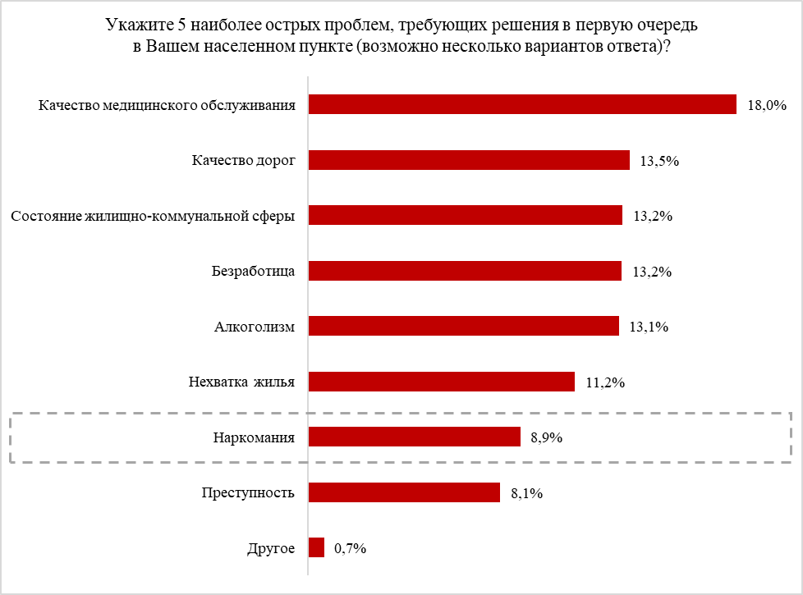
Мнения о том, что проблема наркомании на территории постоянного проживания распространена, но не более, чем везде, придерживаются 4 из 10-и опрошенных жителей региона (40,3%). Каждый шестой опрошенный (16,7%) уверен, что проблема наркомании имеет широкое распространение в его населенном пункте.
О том, что данная проблема распространена менее, чем везде, считают 7,6%; об отсутствии проблемы как таковой («совсем не распространена») говорили 4,1% опрошенных.
Каждый третий (31,3%) участник исследования затруднился дать оценку масштабов рассматриваемой проблемы на территории своего проживания.
Чаще остальных о «широком» распространении проблемы наркомании упоминали в своих ответах жители гг.Димитровграда и Новоульяновска, Инзенского, Мелекесского, Тереньгульского муниципальных районов. Противоположное мнение – «проблема наркомании совсем
не распространена» – чаще всего высказывали опрошенные Вешкаймского, Старомайнского, Цильнинского муниципальных районов.
По мнению жителей Ульяновской области, главными причинами распространения наркомании являются разложение нравственных ценностей общества («моральная деградация общества, вседозволенность» – 19,9%) и социально-экономические проблемы населения («неудовлетворенность жизнью, социальное неблагополучие» – 19,3%).
На втором месте полученного рейтинга причин распространения наркомании в обществе – «излишняя свобода, отсутствие организованного досуга» (14,2%) и «влияние наркобизнеса, доступность наркотиков» (13,3%). По мнению 11,8% опрошенных, влияние на распространение наркотиков могут оказывать «безработица и экономические проблемы». В меньшей степени способны оказать влияние на ухудшение ситуации с распространением наркотиков, согласно мнению респондентов, «плохая работа правоохранительных органов», «влияние массовой культуры
и СМИ» и «слабость профилактической работы» (по 7,9%, 7,0% и 6,3% соответственно).
Наиболее эффективными методами профилактики распространения употребления наркотиков, по мнению опрошенных, являются: «расширение работы с молодёжью» (14,1%), «ужесточение мер наказания за наркопреступления» (14,0%), физкультурно-спортивные мероприятия (12,8%), и «повышение доступности помощи психологов и психотерапевтов» (9,8%). Примерно с одинаковой частотой в ответах респондентов встречались предложения по проведению лекций и бесед в учебных заведениях (8,8%), бесед специалистов-наркологов с родителями учащихся, студентов (8,6%) и по принудительному лечению наркоманов (8,0%).
Кроме того, участниками исследования были высказаны мнения о том, что снижению уровня наркопотребления могло бы способствовать повышение общего уровня финансового благополучия населения, мероприятия по привлечению населения и молодежи к волонтерству, кружкам, секциям, клубам по интересам и т.д.
Важным моментом в изучении наркоситуации в Ульяновской области является определение лёгкости приобретения наркотиков. Доступными наркотики назвали 34,9% опрошенных, в том числе: 26,4% отметили, что наркотики достать «сравнительно легко», 8,5% – «очень легко». Считают, что на сегодняшний день наркотические средства труднодоступны, лишь 16,0% опрошенных. Каждый второй респондент затруднился дать оценку доступности наркотиков («не знаю» – 49,1%).
О «легкодоступности» наркотиков чаще остальных в своих ответах упоминали жители гг.Димитровграда и Новоульяновска, Инзенского, Тереньгульского, Чердаклинского муниципальных районов и Заволжского района г.Ульяновска.
Суммарная доля респондентов, имеющих в кругу своего общения лиц, употребляющих наркотики, согласно данным исследования, составила 18,6%, в том числе: 15,3% из них указали, «что в кругу друзей, знакомых такие люди есть», 2,9% опрошенных отметили, что «знают много таких людей», а 0,4%, что «практически все друзья и близкие знакомые употребляют наркотики».
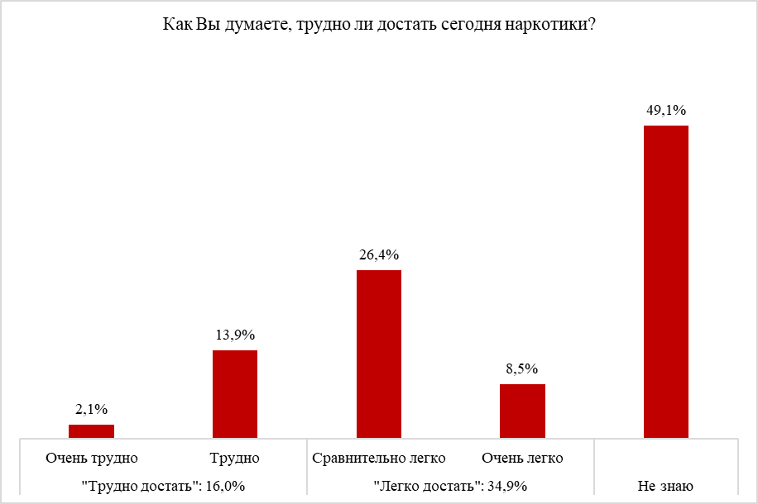
Структура ответов респондентов, упомянувших о наличии лиц-наркопотребителей в кругу своего общения указывает, что к «группе риска» можно отнести население Барышского, Инзенского, Кузоватовского, Сурского, Тереньгульского, Ульяновского, Цильнинского и Чердаклинского муниципальных районов в возрасте 21-25 лет.
Подавляющее большинство жителей региона, принявших участие в исследовании, указали, что не общаются с людьми, употребляющими наркотики («нет, я не общаюсь с такими людьми») – 81,3%.
Главным стоп-фактором, удерживающим от употребления наркотиков, согласно полученным данным, является осознанное отрицательное отношение к их употреблению (30,5%). Следующим по значимости, удерживающим фактором является боязнь ранней смерти (11,8%). Примерно в равных долях встречались ответы респондентов, связанные с такими причинами неупотребления ими наркотиков, как потеря уважения близких (9,6%), полное привыкание (9,4%), боязнь оказаться в тюрьме (9,3%), боязнь остаться ненужным обществу (9,1%), опасность заболеть ВИЧ-инфекцией и вирусными гепатитами В и С, боязнь отлучения от семьи (7,6%). О финансовых трудностях, препятствующих употреблению наркотиков («дорого (не хватает средств)») указали 1,8% опрошенных.
По данным исследования, 9 из 10-ти опрошенных (93,3%) в ситуации предложения наркотиков отказались бы от употребления. Удельный вес респондентов, ответы которых предполагали неоднозначные варианты поведения в ситуации наркопредложения («попробовал(а) бы», «исходил(а) бы из того, какой наркотик», «повел(а) бы себя в зависимости от ситуации настроения») составил 4,9%. Доля затруднившихся дать ответ на рассматриваемый вопрос («не знаю») составила 1,7%.
Большинство опрошенных упоминали в своих ответах об отсутствии ситуаций наркопредложения (81,9%), отказались дать ответ на данный вопрос 3,1% респондентов. О наличии опыта наркопредложения указали 15,1%. Чаще всего такие ответы встречались среди жителей Барышского, Вешкаймского, Инзенского, Кузоватовского, Мелекесского и Новоспасского муниципальных районов.
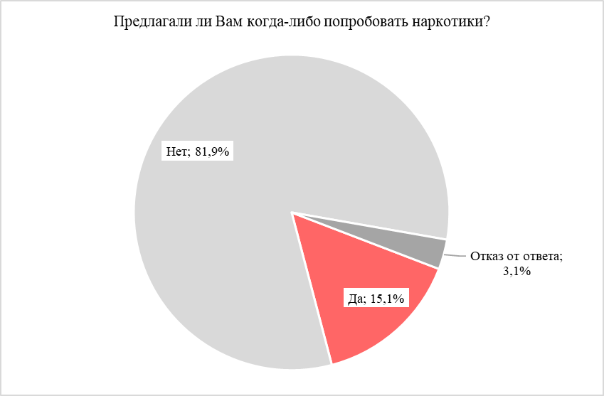
Возрастные рамки первого опыта наркопотребления, согласно полученным данным, составляют 16-25 лет (90,9%), из них: 24,2% от числа имеющих опыт наркопотребления, указали возраст своей «первой пробы» в 16-17 лет, 51,5% - в возрасте 18-20 лет и 15,2% - в возрасте 21-25 лет.
Чаще всего первый опыт употребления наркотиков совершается «на улице, во дворе, в подъезде» (30,3%), «на природе, за городом» (22,7%). Реже – «в гостях у друзей, знакомых» (13,6%), «дома» (12,1%), «в клубах, на дискотеках» (9,1%). Менее популярными местами приобщения к наркопотреблению, по итогам проведенного исследования, являются «учебные заведения» (4,5%) и «армия» (3,0%).
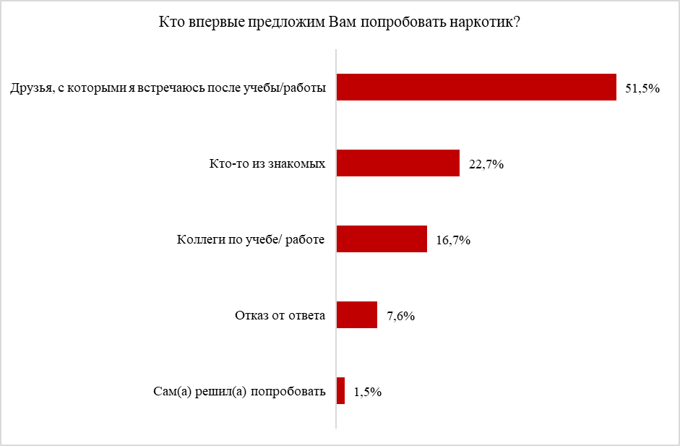
3. Оценка состояния и доступности наркологической медицинской помощи, реабилитации и ресоциализации лиц, допускающих
потребление наркотиков в немедицинских целях

Медицинская помощь по профилю «психиатрия-наркология» жителям Ульяновской области оказывается в виде первичной специализированной медико-санитарной и специализированной медицинской помощи в соответствии с приказом Министерства здравоохранения Российской Федерации от 30.12.2015 № 1034н «Об утверждении порядка оказания медицинской помощи по профилю «психиатрия-наркология» и порядка диспансерного наблюдения за лицами с психическими расстройствами и (или) расстройствами поведения, связанными с употреблением психоактивных веществ».
Первичная специализированная медико-санитарная помощь оказывается в медицинских организациях, расположенных на территории Ульяновской области:
ГУЗ УОКНБ (амбулаторно-диспансерное отделение, амбулаторно-подростковое отделение);
ФГБУ ФНКЦРиО ФМБА России (наркологическая поликлиника);
районные больницы муниципальных образований Ульяновской области (кабинеты врачей психиатров-наркологов).
Специализированная медицинская помощь оказывается в ГУЗ УОКНБ (стационарное отделение, стационарное реабилитационное отделение, дневной стационар) и в ФГБУ ФНКЦРиО ФМБА России (стационарное отделение, дневной стационар).
ГУЗ УОКНБ организовано взаимодействие с «Центром психического здоровья» при ФГБОУ ВО «Ульяновский государственный университет», местной религиозной организацией православный Приход храма в честь иконы Божьей Матери Неупиваемая чаша г. Ульяновска Симбирской Епархии Русской православной Церкви (Московский Патриархат)
(далее – местная религиозная организация) и ООО «Сансара».
С ООО «Сансара» и местной религиозной организацией заключены соглашения о сотрудничестве в области реабилитации. С января 2012 года на базе ГУЗ УОКНБ еженедельно ведутся службы, в ходе которых проводится духовная реабилитация наркологических больных, находящихся на стационарном лечении в ГУЗ УОКНБ, с последующим сопровождением их после выписки. Ведется работа по вовлечению родственников пациентов в духовную реабилитацию для работы с созависимостью.
В целях реализации Федерального закона от 05.12.2022 № 504-ФЗ
«О внесении изменений в статью 54 Федерального закона «О наркотических средствах и психотропных веществах» Министерством социального развития Ульяновской области издано распоряжение от 18.08.2023 № 1269-р «Об организации работы по социальной реабилитации больных наркоманией». В соответствии с указанным распоряжением в областном ГКУ социального обслуживания «Комплексный кризисный центр» с 1 сентября 2023 года открыто отделение социальной реабилитации больных наркоманией.
ГКУ социального обслуживания «Комплексный кризисный центр» заключено 3-х стороннее соглашение от 01.11.2023 о взаимодействии с ГУЗ УОКНБ и государственным казённым учреждением социальной защиты населения Ульяновской области.

На основании Постановления Правительства Ульяновской области от 08.07.2016 № 319-П «О некоторых мерах по организации социальной реабилитации и ресоциализации лиц, потребляющих наркотические вещества или психотропные вещества без назначения врача, на территории Ульяновской области» (далее – Постановление № 319-П) Министерство социального развития Ульяновской области проводит работу по выдаче сертификатов на оплату услуг по социальной реабилитации и ресоциализации потребителям наркотических средств, исходя из объёма финансовых средств, предусмотренных на эти цели в областном бюджете Ульяновской области на очередной финансовый год.
В реестре реабилитационных организаций Ульяновской области состоят две организации, оказывающие услуги по социальной реабилитации и ресоциализации наркозависимых граждан: ООО «Сансара» и ООО «Свобода». На сегодняшний день услуги по реабилитации и ресоциализации оказывает только ООО «Сансара».
В соответствии с предоставленными копиями договоров на оказание услуг по социальной реабилитации и ресоциализации, полученными
из реабилитационного центра ООО «Сансара», 10 получателей сертификатов проходят курс социальной реабилитации.
По состоянию на 31.12.2023 на оплату услуг по социальной реабилитации и ресоциализации лиц, признанных больными наркоманией либо потребляющими наркотические средства или психотропные психоактивные вещества в немедицинских целях, на территории Ульяновской области реализованы денежные средства в сумме 1325,4 тыс. руб. (АППГ – 1191,9 тыс. руб.). В 2023 году выдано 10 сертификатов, реализация сертификатов составила 100%.
Специалистами областного государственного автономного учреждения социального обслуживания «Центр социально-психологической помощи семье и детям» в 2023 году оказана психологическая помощь, связанная с употреблением психоактивных веществ (далее – ПАВ) 502 гражданам, из них 27 несовершеннолетним.
В отношении 16 чел. проводилась работа по проблемам употребления наркотиков (АППГ – 35 чел.).
Всего профилактической работой по предотвращению употребления психоактивных веществ в 2023 году был охвачен 1041 чел.
Одним из направлений социальной реабилитации лиц больных наркоманией является поддержка организаций, осуществляющих деятельность в сфере социальной реабилитации и ресоциализации.
В течение нескольких лет конкурсной комиссией Министерства здравоохранения Ульяновской области, с участием представителей аппарата Комиссии и Управления по контролю за оборотом наркотиков УМВД России по Ульяновской области (далее – УНК УМВД), осуществляется грантовая поддержка научных исследований в области реабилитации, разработки и внедрения инновационных программ реабилитации и реинтеграции больных наркоманией. Финансирование осуществляется за счёт государственной программы Ульяновской области «Обеспечение правопорядка и безопасности жизнедеятельности на территории Ульяновской области».
В 2023 году по результатам конкурса присуждены: I место и сумма 250,0 тыс. рублей «Центру психического здоровья» при ФГБОУ ВО «Ульяновский государственный университет», II место и сумма 150 тыс. рублей – местной религиозной организации.
Все районные больницы Ульяновской области оснащены оборудованием для проведения предварительных химико-токсикологических исследований (далее – ХТИ). При этом, существующая материально-техническая база ГУЗ УОКНБ недостаточна для полноценного размещения всех подразделений в соответствии с санитарно-эпидемиологическими нормами: площадь палат, химико-токсикологической лаборатории не соответствует СанПиНу 2.1.3.2630-10 «Санитарно-эпидемиологические требования к организациям, осуществляющим медицинскую деятельность».
Кроме того, имеются кадровые проблемы в наркологической службе: в некоторых муниципальных образованиях Ульяновской области (Базарносызганский, Новомалыклинский, Николаевский, Старомайнский, Тереньгульский, Ульяновский, город Новоульяновск) отсутствуют врачи психиатры-наркологи, работающие на постоянной основе. Функции врачей психиатров-наркологов в этих районах выполняют внешние совместители. Специалисты ГУЗ УОКНБ осуществляют курацию всех районов Ульяновской области на постоянной основе в виде организационно-методической и консультационной помощи.
Агентством по развитию человеческого потенциала и трудовых ресурсов Ульяновской области (далее – Агентство) налажено межведомственное взаимодействие с ГУЗ УОКНБ. С 08.07.2021 действует соглашение о сотрудничестве между Агентством и ГУЗ УОКНБ по оказанию содействия в трудоустройстве лиц, прошедших курс лечения от наркомании. С целью координации действий по вопросу обеспечения занятости лиц, прошедших курс лечение от наркомании, разработана система работы, которая содержит комплекс мероприятий:
анкетирование лиц, прошедших курс лечения от наркомании, на предмет выявления желания, готовности и нуждаемости в трудоустройстве;
информационное сопровождение лиц, прошедших курс лечения, о государственных услугах в области содействия занятости населения, предоставляемых органами службы занятости;
ведение персонифицированного учёта указанных лиц.
Карьерными консультантами органов службы занятости организована индивидуальная работа с гражданами, прошедшими лечение от наркомании, с целью оказания им государственных услуг в области содействия занятости населения. Ведётся реестр граждан, прошедших курс лечения от наркомании, проживающих на территории Ульяновской области, и нуждающихся в трудоустройстве.
В 2023 году государственные услуги в сфере занятости населения, в том числе и по оказанию содействия в трудоустройстве, оказывали в рамках реализации мероприятий государственной программы Ульяновской области «Содействие занятости населения и развитие трудовых ресурсов в Ульяновской области», утверждённой постановлением Правительства Ульяновской области от 14.11.2019 № 26/576-П.
В адрес Агентства из ГУЗ УОКНБ в 2023 году поступило 62 анкеты (АППГ – 45) граждан, прошедших лечение, проживающих на территории Ульяновской области, нуждающихся в трудоустройстве и давших добровольное согласие на обработку персональных данных, всем оказаны услугами органами службы занятости населения.
В 2023 году на 6 чел. (или 0,8 %) увеличилась численность граждан, прошедших курс лечения от наркомании, также на 17 чел. (27,4 %) увеличилась численность граждан, нуждающихся в трудоустройстве и давших добровольное согласие на обработку персональных данных.
Из вышеизложенного следует, что граждане, прошедшие лечение от наркозависимости не заинтересованы в трудоустройстве (имеют низкую мотивацию к трудоустройству) и в услугах органов службы занятости, как показывает практика, не нуждались.
По итогам 2023 года из 5 граждан данной категории, обратившихся в органы службы занятости, все сняты с регистрационного учёта по разным причинам (в связи с длительной (более месяца) неявкой гражданина в органы службы занятости населения без уважительных причин, отказ от услуг органов службы занятости).

Принимаются меры по лечению и реабилитации наркозависимых граждан, отбывающих наказание в исправительных учреждениях Ульяновской области. Организация медицинского обеспечения подозреваемых, обвиняемых, осужденных, содержащихся в учреждениях УФСИН России по Ульяновской области, страдающих наркоманией, осуществляется на равных условиях с другими лицами из числа спецконтингента.
В соответствии со штатным расписанием, психиатрическую помощь спецконтингенту в учреждениях уголовно-исполнительной системы области (далее – УИС) оказывают врачи-психиатры (предусмотрено штатным расписание 7,5 ед., укомплектовано 6,5 ед.) и психиатры-наркологи (предусмотрено штатным расписанием – 2,5 ед., укомплектовано – 2,5 ед.).
Медицинская помощь больным наркоманией, содержащимся в исправительных учреждениях Ульяновской области, оказывается в ГУЗ УОКНБ, ФГБУ ФНКЦРиО ФМБА России, Государственном учреждении здравоохранения Инзенская районная больница и Федеральном казенном учреждении «Лечебное исправительное учреждение № 3 Управления Федеральной службы исполнения наказаний по Республике Мордовия».
В 2023 году в исправительных учреждениях УИС содержалось 703 лиц, имеющих диагноз «наркомания» (АППГ – 735 чел.), число лиц зарегистрированных впервые с диагнозом «наркомания» составило – 116 чел. (АППГ – 9 чел.). Количество больных наркоманией, прошедших лечение и реабилитацию – 132 чел. (АППГ – 132 чел.), количество больных наркоманией, снятых с учёта – 62 чел. (АППГ – 51 чел.).
Доля больных наркоманией, прошедших лечение и реабилитацию, длительность ремиссии у которых составляет не менее 3 лет, по отношению к общему числу больных наркоманией, прошедших лечение и реабилитацию – 38,2% (АППГ – 46,9%).

По итогам 2023 года по учётам ФКУ УИИ прошло 397 осужденных (АППГ – 524), в отношении которых возложена обязанность пройти курс лечения от наркомании и медицинскую и (или) социальную реабилитацию, из числа которых – 309 или 77,83% (АППГ – 428 или 81,68%), прошли или проходят курс лечения от наркомании и медицинскую (социальную) реабилитацию, из них:
196 (АППГ – 293) условно осужденных, в отношении которых в соответствии с ч. 5 ст.73 УК РФ возложена обязанность пройти курс лечения от наркомании и медицинскую и (или) социальную реабилитацию, из них 171 или 87,24% (АППГ – 262 или 89,42 %) прошли или проходят курс лечения от наркомании и медицинскую и (или) социальную реабилитацию;
201 (АППГ – 231) осужденный, в отношении которых в соответствии
со ст. 72.1 УК РФ, возложена обязанность пройти лечение от наркомании, медицинскую и (или) социальную реабилитацию, из них прошли или проходят лечение от наркомании, медицинскую и (или) социальную реабилитацию 138 или 68,66% (АППГ – 166 или 71,86%).
За 2023 год в территориальные органы внутренних дел Ульяновской области для принятия процессуального решения направлены сообщения в отношении 82 (АППГ – 96) осужденных, уклоняющихся от исполнения обязанности, пройти лечение от наркомании и медицинскую и (или) социальную реабилитацию, возложенной в соответствии со ст. 72.1 УК РФ, из них 30 (АППГ – 38) осужденных привлечены к административной ответственности по ст.6.9.1 КоАП РФ.
УМВД России по Ульяновской области в связи с исполнением обязанностей, предусмотренных ч. 2.1ст. 4.1 КоАП РФ, на учёт за 2023 год поставлено 293 (АППГ - 275, +6,5%) лица, снято – 200 (АППГ – 299, -33,1%;) лиц, из них: по исполнению возложенной обязанности – 155 (АППГ – 260,
-40,4%), в связи со смертью – 38 (АППГ – 20, +90,0%), по иным основаниям – 7 (АППГ – 19,-63,1%).
Мировыми судами Ульяновской области рассмотрено 375 (АППГ – 425,-11,7%) дел об административных правонарушениях, предусмотренных статьями 6.9 и ч.2 ст.20.20. КоАП РФ, принято 337 (АППГ – 420,-19,7%) судебных решений с наложением обязанностей пройти диагностику, лечение, реабилитацию.
Судами рассмотрено 223 дела об административных правонарушениях, предусмотренных ст. 6.9.1 КоАП РФ (уклонение от исполнения дополнительных обязанностей, наложенных судом) (АППГ – 258, -13,6%). На лиц, уклоняющихся от исполнения дополнительных обязанностей, составлен 351 протокол по ст. 6.9.1. КоАП РФ (АППГ – 389, -9,8%).
В целях повышения эффективности контроля за лицами, на которых судом возложены дополнительные обязанности, в периоды с 28 по 30 марта, с 3 по 5 мая, с 25 по 27 сентября и с 27 по 30 ноября 2023 года на территории региона проведены оперативно-профилактические мероприятия «Уклонист». Составлено 137 протоколов об административном правонарушении по ст. 6.9.1 КоАП РФ. Мировыми судами области к административной ответственности привлечено 30 лиц, из них на 7 лиц наложен административный арест, на 23 лица – административные штрафы на общую сумму 96 700 руб.

4. Анализ, оценка и динамика результатов деятельности в сфере профилактики потребления наркотиков в немедицинских целях

В рамках реализации Стратегии государственной антинаркотической политики на территории Ульяновской области, в целях комплексного решения проблем предупреждения употребления наркотиков, правонарушений и антиобщественных действий молодёжи, в том числе несовершеннолетних, выявления и устранения причин и условий, им способствующих, ведомствами системы профилактики проводится соответствующая профилактическая работа.
Министерством просвещения и воспитания Ульяновской области в апреле 2023 года в рамках Месячника здорового образа жизни несовершеннолетних Ульяновской области проведено 418 профилактических мероприятий (беседы, круглые столы, кинолектории и др.) с участием врачей-наркологов и сотрудников органов внутренних дел.
Организовано и проведено 946 мероприятий, в рамках межведомственной комплексной оперативно-профилактической операции «Дети России – 2023»:
профилактические беседы о ведении здорового образа жизни, достижениях в спорте и труде, о вреде употребления различных видов наркотических веществ, ответственность за правонарушения несовершеннолетних за употребление спиртосодержащей продукции и курение электронных сигарет;
конкурсы рисунков «Нет вредным привычкам!», «Мы за здоровый образ жизни», «Сделай свой выбор»;
классные родительские собрания «Как уберечь детей от наркотиков»;
встречи с представителями классных родительских комитетов
по вопросам профилактики наркомании, алкоголизма и табакокурения (в рамках дистанционного областного родительского собрания) и т.д.;
игры викторины «Спорт – это жизнь и здоровье»;
ролевые игры «Судим пагубные привычки», «Ослепительная улыбка», «Что такое здоровье».
Проведено 605 родительских собраний с охватом 27515 родителей на темы: «Профилактика наркомании: ответственность родителей»; «Формирование осознанного отношения подростков к здоровому образу жизни»; «Информированные родители – здоровые дети».
На практическом семинаре на тему: «Урегулирование конфликтов
в образовательных организациях в рамках психолого-педагогической комиссии, совета профилактики и службы примирения» участвовали
626 педагогов и педагогов-психологов общеобразовательных организаций.
В ходе месячника здорового образа жизни несовершеннолетних Ульяновской области размещено 1207 постов в социальной сети «Вконтакте».
В соответствии с Межведомственным планом мероприятий
по профилактике безнадзорности и правонарушений несовершеннолетних Ульяновской области на 2023 год и в целях предупреждения развития негативных явлений среди несовершеннолетних, устранения причин
и условий, им способствующих, установления и привлечения
к ответственности лиц, вовлекающих несовершеннолетних
в антиобщественную деятельность, в ноябре 2023 года на территории региона проведён месячник по профилактике вредных привычек несовершеннолетних Ульяновской области. Во всех образовательных организациях Ульяновской области проведены мероприятия, такие как тематические родительские собрания, беседы, консультации в образовательных организациях, социально-психологическое тестирование на предмет выявления немедицинского потребления наркотических средств и ПАВ) среди обучающихся образовательных организаций и другие.
В рамках областной акции «Красный тюльпан надежды» проведён конкурс, посвящённый проблеме распространения ВИЧ-инфекции на территории Ульяновской области по 7 номинациям: Лучший информационный стенд по профилактике и аспектам жизни в ВИЧ – инфекциями (педагоги, родители); Мотивирующий пост в социальных сетях (2 возрастные категории 12-14 лет и 15-18 лет); Разработка информационной листовки (флаера)/буклета; Методическая разработка урока; Рисунок (2 возрастные категории 12-14 лет и 15-18 лет); Мультимедийная презентация 2 возрастные категории 12-14 лет и 15-18 лет); Социальный ролик (2 возрастные категории 12-14 лет и 15-18 лет). Победители и призеры награждены дипломами Министерства просвещения и воспитания Ульяновской области и ценными призами.
В 2023 году в профессиональных образовательных организациях проведено 156 уроков здоровья и 248 классных часов с приглашением специалистов учреждений здравоохранения. В течение года совместно с центром общественного здоровья и медицинской профилактики в профессиональных образовательных организациях был реализован проект «Открой мир здоровью» по проведению онлайн-уроков здоровья со студентами (проведено 10 уроков). Например, один из уроков здоровья проведен в онлайн – формате 9.11.2023 и был посвящен теме профилактики наркомании среди молодёжи. В онлайн уроке принял участие главный врач ГУЗ УОКНБ. В уроке здоровья приняли участие 404 студента 16-ти профессиональных образовательных организаций.
В период с 26 мая по 26 июня 2023 года в профессиональных образовательных организациях Ульяновской области были проведены мероприятия в рамках ежегодного месячника антинаркотической направленности и популяризации здорового образа жизни.
Всего проведено 1245 очных профилактических мероприятий с несовершеннолетними. С родителями проведено 325 очных профилактических мероприятий.
Всего за период месячника проведено 8 уроков здоровья,
49 индивидуальных бесед, 62 классных часа и 25 родительских собраний.
Всего в мероприятиях приняли участие 4256 студентов профессиональных образовательных организаций Ульяновской области,
345 педагогов и 820 родителей.
Министерством просвещения и воспитания Ульяновской области ежегодно для педагогических работников профессиональных образовательных организаций реализуются обучающие спецкурсы, программа которых разрабатывается по адресной потребности образовательной организации. За 2023 год в рамках курсов повышения квалификации педагогической направленности прошли обучение 331 педагогический работник образовательных организаций, реализующих образовательные программы среднего профессионального образования Ульяновской области, в рамках которых был рассмотрен раздел «Государственная политика в сфере воспитания», в который включены вопросы профилактики вредных привычек. В декабре 2023 года проведено обучение 37 классных руководителей Ульяновского техникума отраслевых технологий и дизайна и 28 классных руководителей Ульяновского многопрофильного техникума.
В 2023 году Министерством просвещения и воспитания Ульяновской области совместно с ОГАУ «Институт развития образования» реализовано 10 областных занятий педагогической творческой мастерской «Перспектива» для молодых педагогических работников профессиональных образовательных организаций Ульяновской области. Деятельность мастерской осуществлялась на базах профессиональных образовательных организаций региона, что позволило молодым преподавателям: познакомиться в целом с системой среднего профессионального образования; изучить особенности организации образовательного процесса в профессиональных образовательных организациях; познакомиться с лучшими педагогическими практиками, как в обучении, так и в воспитании. Особое место в работе данной мастерской отводится вопросам воспитательной работы со студентами, в связи с этим в рамках мастерской были рассмотрены такие вопросы как: здоровьесберегающие технологии и методики в образовательном процессе; духовно-нравственное воспитание; организация работы по профилактике правонарушений со студентами и основные меры профилактики вредных привычек.
В 2023/24 учебном году Министерством просвещения и воспитания Ульяновской области проведены мероприятия по подготовке к проведению социально-психологического тестирования (далее - СПТ) обучающихся и студентов образовательных организаций.
Задачей СПТ является раннее выявление лиц группы риска по немедицинскому потреблению наркотических средств, психотропных и других токсических веществ и направления их на медицинское тестирование на предмет употребления ПАВ. Данное СПТ проводится при наличии добровольного информированного согласия родителей несовершеннолетних 13-14 лет и несовершеннолетних старше 15 лет. СПТ проводится с использованием единой методики с 2019/20 учебного года, с 2020/21 учебного года СПТ проводится с использованием электронной платформы АРМБОС г. Красноярск. В 2021 году методика была доработана и с 2023/24 учебного года используется методика, позволяющая диагностировать прямые опасности таких рисковых форм поведения обучающихся как:
формы аддиктивного поведения – наркомания, алкоголизм, интернет
и компьютерная адреналиномания;
формы деструктивного и аутодеструктивного поведения, не связанные
с аддикциями – суицид, буллинг, расстройства пищевого поведения;
поведение, связанное с деструктивным характером социальных групп и объединений – интернет среда и социальные сети, вовлечение в организации экстремистского содержания, в частности А.У.Е., «Колумбайн», автономный скулшутинг, вовлечение в деструктивные культы.
В декабре 2023 года в соответствии с графиком проведения СПТ специалистами Министерства просвещения и воспитания Ульяновской совместно с педагогами-психологами отдела методического обеспечения психологических служб образовательных организаций Ульяновской области проведено методическое сопровождение по процедуре проведения и формирования итоговых результатов СПТ.
Результаты 2023/24 и 2022/23 учебных годов позволили провести анализ, который показывает:
положительную динамику по охвату тестированием (в 2023/24 учебном году составило 42362 детей (99,33%), в 2022/23 учебном году – 40304 детей (99,21%);
снижение количества отказов (в 2023/24 учебном году составило
127 детей (0,3%), в 2022/23 учебном году – 169 (0,42%).
Но говорить о динамике показателей СПТ, отражающих развитие наркоситуации в регионе, сравнивая их с результатами прошлого года, не предоставляется возможным, так как в доработанной единой методике произошли следующие изменения:
расширение группы риска (изначально единая методика была предназначена для определения латентной и явной рискогености социально-психологических условий и выявляла повышенную и незначительную вероятность вовлечения в зависимое поведение. Доработанная единая методика способна диагностировать не только риски аддиктивного поведения, но и иные рисковые формы поведения обучающихся: деструктивное и аутодеструктивное поведение, а также, поведение, связанное с деструктивным характером социальных групп и объединений).
в содержании (название и количество шкал).
все результаты учитываются, в том числе и недостоверные результаты.
в обработке результатов (использование стэнов вместо регионального коридора нормы).
Проведение анализа причин произошедших изменений в результатах единой методики СПТ, сравнивая с результатами предыдущих годов, в том числе по муниципальным образованиям Ульяновской области, не предоставляется возможным.
В доработанной единой методике СПТ в 2023/24 учебном году
на электронной платформе АРМБОС допускается сравнение показателей муниципальных образований относительно среднего результата по региону,
а именно группа обучающихся с высочайшей вероятностью проявления рискового (в том числе аддиктивного) поведения составила 4%. В 6 из 24 муниципальных образованиях результат выше среднего по региону:
Вешкаймский район – 30 чел. (5,59%);
г.Димитровград – 229 чел. (5,49%);
Мелекесский район – 43 чел. (4,63%);
Новомалыклинский район –16 чел. (5,06%);
Сурский район – 17 чел. (4,52%);
Тереньгульский район – 29 чел. (6,17%).
По итогам СПТ в 2023/24 учебном году в 23 из 24 муниципальных образованиях выявлена группа обучающихся с высочайшей вероятностью проявления рискового (в том числе аддиктивного) поведения, поэтому в этих муниципалитетах пройдут профилактические медицинские осмотры.
Обучающиеся с высочайшей вероятностью проявления рискового поведения не выявлены только в Базарносызганском районе Ульяновской области.
Обучающиеся, которые отказались от тестирования, показавшие недостоверные результаты и имеющие явный уровень риска, поставлены на учёт в «группу риска», с ними ведётся индивидуально-профилактическая работа с привлечением социального педагога и педагога-психолога общеобразовательной организации с использованием методических рекомендаций «Планирование и организация системной работы с обучающимися по профилактике раннего вовлечения в незаконное потребление наркотических средств и психотропных веществ».
Педагогами-психологами отдела методического обеспечения Областного государственного бюджетного нетипового образовательного учреждения «Центр психолого-педагогической, медицинской и социальной помощи «Развитие» (далее – ОГБНОУ Центр ППМС «Развитие») проведены следующие мероприятия:
В январе 2023 года в заседании рабочей группы заместителей директоров общеобразовательных организаций г. Ульяновска по теме: «Использование результатов СПТ в профилактической работе в общеобразовательных организациях» приняли участие 85 педагогов. Рассмотрены темы: «Анализ результатов социально-психологического тестирования в 2022/23 учебном году», «Использование дополнительных возможностей платформы АРМБОС».
Также в январе 2023 года в областном семинаре по теме: «Организация и проведение профилактической работы в общеобразовательных организациях по результатам СПТ» приняли участие 1850 чел. В ходе областного семинара рассмотрены темы: «Анализ результатов СПТ за 2022-2023 год в Ульяновской области», «Организация и проведение профилактических медосмотров по результатам СПТ в 2022/23 учебном году», «Использование дополнительной диагностики в построении профилактической работы АРМБОС».
В феврале 2023 года проведён областной семинар по теме «Просветительская деятельность педагогов - психологов в общеобразовательных организациях по предупреждению аутоагрессивного поведения обучающихся» с использованием видео-конференц-связи (количество участников – 1250 чел.). В ходе областного семинара рассмотрены темы: «Планирование деятельности педагога-психолога в 2022/23 учебном году», «Деятельность педагога-психолога в общеобразовательной организации по предупреждению аутоагрессивного поведения обучающихся», «Использование результатов диагностики на платформе АРМБОС в профилактической работе общеобразовательной организации».
В октябре 2023 года состоялся семинар для специалистов муниципальных образований Ульяновской области, отвечающих за организацию и проведение СПТ обучающихся в общеобразовательных организациях Ульяновской области по теме: «Особенности организации и проведения социально-психологического тестирования с использованием ресурса АРМБОС в 2023/24 учебном году».
Министерство здравоохранения Ульяновской области и медицинские организации региона осуществляют профилактику потребления наркотических средств и психотропных веществ в рамках проведения первичной медицинской профилактики, направленной на увеличение числа граждан, ответственно относящихся к своему здоровью и ведущих здоровый образ жизни. Основой вторичной и третичной профилактики является повышение качества и доступности своевременной наркологической лечебно-профилактической и лечебно-реабилитационной медицинской помощи населению.
Профилактическая кампания разносторонне охватывает большинство населения Ульяновской области и регламентируется постановлением Правительства от 11.09.2013 № 37/406-П «Об утверждении государственной программы Ульяновской области «Развитие здравоохранения в Ульяновской области». Деятельность областных и городских лечебных учреждений осуществляется в рамках распоряжения Министерства здравоохранения Ульяновской области от 22.01.2020 № 133-р «О реализации мероприятий по раннему выявлению психических расстройств или расстройств поведения, связанных с употреблением ПАВ, при оказании первичной медико-санитарной помощи населению».
В структуре ГУЗ УОКНБ в соответствии с Порядком оказания медицинской помощи по профилю «психиатрия-наркология» и Порядком диспансерного наблюдения за лицами с психическими расстройствами и (или) расстройствами поведения, связанными с употреблением психоактивных веществ, утверждённого приказом Минздрава России от 31.12.2015 года №1034 функционирует кабинет профилактики наркологических расстройств. Кабинет осуществляет организацию и проведение профилактической работы на территории г.Ульяновска и Ульяновской области.
На систематической основе проводится адресная информационно-пропагандистская компания, направленная на информирование населения о негативных медико-социальных последствиях употребления ПАВ. Специалистами наркологической службы проводятся профилактические мероприятия информационно - просветительского, обучающего и мотивационного характера, направленные на различные половозрастные и социальные целевые группы населения, в том числе предназначенные для детей и подростков, обучающуюся молодёжь, членов трудовых коллективов, водителей автотранспортных средств, других участников дорожного движения, специалистов системы профилактики. Используются традиционные формы профилактической работы: интерактивные лекции, обучающие семинары, психологические и социальные тренинги, направленные на формирование устойчивого развития личности, мотивирование на изменение деструктивных форм поведения, отказ от потребления ПАВ.
Специалистами ГУЗ УОКНБ профилактическая работа проводится на индивидуальном, групповом и популяционном уровнях.
Проведено более 93 тыс. индивидуальных консультаций взрослого и детского населения в форме профилактических бесед с мотивированием на ведение здорового образа жизни (далее – ЗОЖ) и обучение навыкам ЗОЖ (АППГ – 90 тыс.);
групповых профилактических интерактивных мероприятий в форме:
более 678 лекций (АППГ – 584), охват составляет около 23 тыс. чел. (АППГ – 16 тыс. чел.), в том числе детей и подростков – более 14 тыс. чел. (АППГ – 11 тыс. чел);
22 обучающий семинар, охват составил 948 чел.;
11 психологических и социальных тренингов, направленных на формирование устойчивого развития личности, умение противостоять негативным влияниям сверстников, охват составил более 567 чел.
На популяционном уровне профилактическая работа с населением ведется с использованием всех основных и дополнительных каналов коммуникации:
телевидение – 10 выступлений специалистов психиатров–наркологов в телеэфирах ГТРК «Волга», ТРК «Репортер» (АППГ – 16);
радио – 13 тематических радиопередач на радиостанциях «2х2», «Милицейская волна» и др. (АППГ – 13 радиопередач);
публикации в сети Интернет – 341 публикация (АППГ - 296), на регулярной основе ведутся странички в социальных сетях «Вконтакте», «Одноклассники», статьи на информационном портале «Улправда», «Мисанец.ру», на официальном сайте ГУЗ «УОКНБ, «Наркофронт.ру»;
периодическая печатная продукция (газеты, журналы) – 12 статей и тематические интервью в печатных изданиях (АППГ – 12 статей).
Массовые мероприятия для населения проводятся в рамках межведомственных культурно-массовых мероприятий: «Декада Всемирного дня здоровья», «Всемирный день без табака», «Сообщи, где торгуют смертью», «Всероссийский День Трезвости», «Всемирный день борьбы со СПИД», «Единый День профилактики правонарушений», «Единый урок здоровья». Специалисты ГУЗ УОКНБ принимали участие в таких мероприятиях как «Месячник по борьбе с туберкулезом», «Месячник по борьбе с онкологическими заболеваниями», «Месячник антинаркотической направленности и популяризации здорового образа жизни» и др.
Дополнительным каналом коммуникации является телефон доверия, по которому можно получить квалифицированную, в том числе неотложную психологическую помощь, а также информацию о порядке оказания наркологической помощи населению. За текущий период зарегистрировано 312 телефонных обращений граждан (АППГ – 276 звонков). Информация о телефоне доверия размещена на официальном сайте наркологической службы, на информационно-просветительской печатной продукции, на баннерах, расположенных на улицах города и на городском общественном транспорте.
В рамках «Выездной поликлиники» оказывается лечебно-профилактическая помощь населению районов и муниципальных образований Ульяновской области, в том числе проведение эффективного и своевременного лечебно-профилактического вмешательства в отношении лиц, имеющих наркологические расстройства. Выездные наркологические бригады оказывают консультативно-диагностическую, лечебную, психологическую и социальную помощь жителям, в том числе по медико-социальному сопровождению лиц с наркологическими расстройствами и граждан с факторами риска развития наркологических заболеваний. Состоялось 19 выездов (АППГ – 17) «Выездной поликлиники» в районы и муниципальные образования Ульяновской области, квалифицированная помощь нарколога оказана 378 людям (АППГ – 376 чел.).
Адресное предоставление информационно-просветительских материалов (буклетов, памяток, листовок антинаркотической и антиалкогольной направленности) проводится в рамках информационно-просветительских мероприятий. Указанная печатная продукция для населения разработана специалистами медицинских организаций, в том числе ГУЗ УОКНБ, ГУЗ «Центр медицинской профилактики и формирования здорового образа жизни», СПИД-Центром Ульяновской области. Информационно-пропагандистские материалы предназначены в основном для подростков и молодёжи.
Профилактическая работа в организованных коллективах – образовательных организациях и трудовых коллективах, проводится на основании двухсторонних договоров о сотрудничестве в сфере профилактики и утвержденного плана совместной работы. В настоящее время действует 109 договоров о сотрудничестве с образовательными организациями города Ульяновска и Ульяновской области.
Наркологической службой используется комплексный программный подход к осуществлению профилактической деятельности в организованных коллективах.
В рамках социально-значимых мероприятий, проводимых в регионе, на экранах поликлиник и больниц г.Ульяновска и Ульяновской области, на экранах предприятий г.Ульяновска демонстрировались профилактические видеоролики, с целью профилактики развития наркологических заболеваний и популяризации ЗОЖ, было осуществлено более 2000 ( АППГ – 2400) демонстраций с охватом около 18 тыс. чел. (АППГ – около 80 тыс. чел.).
Всего проведено 94077 мероприятий (АППГ – 96047), с охватом более 136 тыс. чел. (АППГ – около 197 тыс. чел).
Профилактическая работа с несовершеннолетними, имеющими факторы риска пагубного употребления психоактивных веществ и «группой риска», выявленной по результатам СПТ проводится в индивидуальной и групповой формах. Проведено 294 групповых занятия с охватом 6206 чел. (АППГ – 168 занятий с охватом 3679 чел.). Проведено 285 семейных консультирований (АППГ – 218).
В целях раннего выявления несовершеннолетних, употребляющих ПАВ, медицинскими работниками организована работа с неблагополучными семьями, имеющими несовершеннолетних детей. Охвачено 201 семья (АППГ – 197), из них, где один или оба родителя страдают наркоманией – 47 (АППГ – 58). Всем несовершеннолетним из неблагополучных семей оказывается консультативная помощь врачами психиатрами–наркологами, психотерапевтами, медицинскими психологами, специалистами по социальной работе.
Еженедельно специалисты ГУЗ УОКНБ участвуют в совместных заседаниях комиссий по делам несовершеннолетних и защите их прав (далее - КПДНиЗП). В рамках работы комиссий осмотрено 976 чел. (АППГ – 1587). Количество неблагополучных семей, состоящих на учёте в КПДНиЗП – 591 (АППГ – 604). Направлено КПДНиЗП в ГУЗ УОКНБ 129 чел. (АППГ – 171), из них прошли лечение в условиях дневного стационара 18 чел. (АППГ-20), в условиях круглосуточного стационара 13 чел. (АППГ – 11), консультированы врачом психиатром-наркологом 46 чел. (АППГ – 78).
Проведено освидетельствование 22 несовершеннолетнего на состояние опьянения алкогольного, наркотического и иного токсического опьянения (АППГ – 25), из них: алкогольное опьянение установлено у 3 подростков (АППГ – 9), состояние опьянения не установлено у 17 подростков (АППГ – 10), наркотическое опьянение установлено у 2 подростков (АППГ – 5).
Профилактические осмотры обучающихся проводятся врачами-психиатрами-наркологами в соответствие с приказом Минздрава России от 06.10.2014 № 581н «О Порядке проведения профилактических медицинских осмотров обучающихся в общеобразовательных организациях и профессиональных образовательных организациях, а также образовательных организациях высшего образования в целях раннего выявления незаконного потребления наркотических средств и психотропных веществ», распоряжением Министерства здравоохранения Ульяновской области от 12.11.2021 № 2720-р «О проведении профилактических медицинских осмотров обучающихся в общеобразовательных организациях и профессиональных образовательных организациях, а также образовательных организациях высшего образования в целях раннего выявления незаконного потребления наркотических средств и психотропных веществ в Ульяновской области».
Общее количество подлежащих медицинским осмотрам за календарный год составило 9407 чел. (АППГ – 5631 чел.), из них:
осмотрено 8485 чел. (АППГ – 5010 чел.);
отказалось 143 чел. или 1,5% (АППГ – 166 чел. или 2,9%);
отсутствовали 779 чел. или 8,2% (АППГ – 455 или 8%).
Психоактивные вещества при химико-токсикологических исследованиях выявлены у 1 чел. (АППГ – 0).
При проведении профилактических медицинских осмотров выявлено 441 чел. или 5,1% с табакокурением (АППГ – 304 чел. или 6%), с эпизодическим употреблением алкоголя 450 чел. или 5,3% (АППГ – 311 чел. или 6,2%). Высокий процент потребляющих табак и алкоголь является негативной тенденцией в плане прогноза распространения зависимостей.
Кроме того, перед поступлением в средние специальные учебные заведения и высшие учебные заведения осмотрено 413 чел. (АППГ – 456).
Министерство социального развития Ульяновской области в отношении 16 чел. проводилась работа по проблемам употребления наркотиков (АППГ – 35 чел.). Всего профилактической работой по предотвращению употребления ПАВ был охвачен 1041 чел.
В муниципальный районах Ульяновской области специалистами Министерства социального развития Ульяновской области по плану проведены месячники: «За здоровый образ жизни» и «Профилактика вредных привычек», в рамках которых проводились такие мероприятия, как тренинги, беседы с детьми, классные часы, информирование через раздачу печатной продукции и т.д. Всего проведено 209 мероприятий с общим охватом 4136 чел. На данных мероприятиях среди несовершеннолетних распространено 867 буклетов: «Энергетик как наркотик», «Скажем сигарете – нет», «Зависимость от алкоголя и наркотиков у подростков», «Наркотики могут быть смертельно опасны», «Полезные и вредные привычки» и др.
Министерством физической культуры и спорта Ульяновской области с целью развития детско-юношеского, массового спорта, физической культуры и спорта высших достижений, пропаганды здорового образа жизни, как основных факторов в укреплении здоровья населения, организации содержательного досуга, профилактики безнадзорности и правонарушений несовершеннолетних в 2023 году в регионе были проведены следующие наиболее социально-значимые спортивные мероприятия:
В рамках зимних каникул, а также проводимой на территории региона Всероссийской Декады спорта и здоровья в Ульяновской области состоялось более 411 спортивных, оздоровительных, физкультурных мероприятий с общим охватом участников более 300 тыс. чел.
В соответствии с распоряжением Губернатора Ульяновской области от 25.08.2020 № 925-р «О проведении на территории Ульяновской области Единого дня безопасности несовершеннолетних» 10 числа каждого месяца подведомственными учреждениями Министерства физической культуры и спорта Ульяновской области проводятся мероприятия, направленные в том числе на пропаганду здорового образа жизни, профилактику незаконного потребления и оборота наркотиков.
В 2023 году в подведомственных учреждениях Министерства физической культуры и спорта Ульяновской области проведено 84 беседы, 67 лекций, 61 видео-просмотр среди детей и подростков, охват участников составил – 6149 чел.
В трёх спортивных школах проведены родительские собрания по вопросам профилактики наркотической вовлеченности, а в ОГБУДО «Спортивная школа олимпийского резерва по легкой атлетике имени А.С.Ларина» была проведена беседа с обучающимися и их родителями на тему «Роль родителей в профилактике правонарушений и формировании ЗОЖ у детей».
ОГАУ «Управление спортивных сооружений» на базе ФОК «Лидер» (г.Ульяновск) 06.06.2023 было проведено тренинговое занятие «Мифы и реальность» (участвовало 20 чел.), а 07.06.2023 квест-игра «Жизнь против наркотиков» (участвовало 20 чел.).
В ОГКУДО «Ульяновская спортивно-адаптивная школа паралимпийского и сурдлимпийского резерва» и ОГБПОУ «Ульяновское училище (техникум) олимпийского резерва» проведены лекции «Влияние вредных привычек на состояние здорового человека» с приглашением врача ГУЗ УОКНБ и в ФОК «Лидер» проведен информационный лекторий с приглашением психолога УОКНБ.
В июне 2023 года на стадионе «Симбирск» с участием 8 команд наркологических диспансеров и реабилитационных центров Приволжского федерального округа состоялся турнир по мини-футболу.
Пропаганда физической культуры и спорта, а также здорового образа жизни среди населения Ульяновской области организована с участием средств массовой информации. Министерство физической культуры и спорта Ульяновской области строит работу с телерадиокомпаниями и редакциями газет по созданию новых информационно-образовательных программ, циклов передач, рубрик, пропагандирующих занятие физической культурой и спортом, а также ведение здорового образа жизни.
Информация о соревнованиях и спортивных мероприятиях, проводимых на территории региона, о результатах выступлений ульяновских спортсменов в соревнованиях различного уровня регулярно освещается в сети Интернет на официальных сайтах Правительства Ульяновской области, Министерство физической культуры и спорта Ульяновской области, Управления физической культуры и спорта администрации г.Ульяновска.
Министерство молодёжного развития Ульяновской области в 2023 году организовало мероприятия и принимало участие в мероприятиях межведомственного уровня, направленных на профилактику среди молодёжи употребления алкогольной, никотинсодержащей продукции, а также психоактивных и других потенциально опасных веществ, профилактику наркомании и токсикомании.
С целью профилактики потребления наркотических средств в рамках антинаркотических месячников и декад, а также месячников по профилактике вредных привычек среди молодёжи (в том числе несовершеннолетних граждан) обращалось особое внимание на информированность молодёжи о вреде употребления алкоголя, табака, об опасности использования и вреде для жизни и здоровья ПАВ, наркотических средств и других потенциально опасных веществ.
В рамках месячника здорового образа жизни на территории региона были проведены информационно-просветительские мероприятия для молодёжи, с учётом возрастных категорий, совместно со специалистами государственной молодёжной политики администраций муниципальных образований Ульяновской области, представителями правоохранительных органов и медицинских специалистов (профилактические лекции с показом видеофильмов и роликов, беседы, круглые столы, викторины, книжные выставки и другие). Также были проведены мероприятия для родителей (иных законных представителей) с привлечением психологов и медицинских специалистов (родительские собрания, всеобучи), направленные на повышение уровня осведомлённости населения о видах зависимостей, симптомах и особенностях поведения несовершеннолетнего на фоне зависимости, а также их последствий (употребление табачных изделий, электронных сигарет, «сниффинг», употребление различных типов наркотических средств (в том числе вдыхание химических соединений), стимуляторов и других психоактивных веществ). Для организации информационно-просветительской кампании были направлены тематические материалы, разработанные Министерством внутренних дел Российской Федерации, а также Федеральным агентством по делам молодёжи. Всего было проведено более 200 мероприятий, для участия в которых были привлечены сотрудники правоохранительных органов и медицинские специалисты. В мероприятиях приняли участие 17104 молодых людей, из них 1109 несовершеннолетних, состоящих на всех видах профилактического учёта. В качестве спикеров и соорганизаторов в мероприятиях также приняли участие представители Молодёжной Думы г.Ульяновска, молодёжных и добровольческих объединений: ООД «Волонтёры медики», «Молодая гвардия Единой России», регионального отделения Российского движения детей и молодёжи «Движение первых», школьных советов, студенческих советов, молодёжных клубов.
Также в рамках Всероссийской антинаркотической акции «Сообщи, где торгуют смертью», совместно с управлением по делам молодёжи администрации г.Ульяновска, администрациями районных муниципальных образований и представителями молодёжных объединений, были организованы встречи для молодёжи с целью информирования об ответственности за действия, связанные с незаконным оборотом наркотических средств. Также, на улицах г.Ульяновска, в местах отдыха (парках, скверах) активисты молодёжных движений распространяли памятки с информацией по профилактике наркомании и токсикомании. К участию
в профилактических мероприятиях активно привлекаются добровольцы (волонтёры).
С целью исполнения межведомственного плана мероприятий по реализации Стратегии государственной антинаркотической политики Российской Федерации до 2030 года, Министерство молодёжного развития Ульяновской области выступает в качестве соорганизатора всероссийской межведомственной комплексной оперативно-профилактической операции «Дети России» («Чистое поколение») в целях предупреждения распространения наркомании среди несовершеннолетних и выявления фактов их вовлечения в преступную деятельность, связанную с незаконным оборотом наркотических средств и психотропных веществ. Мероприятия акции прошли во всех муниципальных образованиях региона.
В рамках реализации федерального проекта «Развитие системы поддержки молодёжи («Молодёжь России»)» национального проекта «Образование» Федеральным агентством по делам молодёжи проведён Всероссийский конкурс программ комплексного развития молодёжной политики в регионах России «Регион для молодых». По итогам конкурса Министерству молодёжного развития Ульяновской области в 2023 году доведена федеральная субсидия, которая была направлена на создание молодёжной инфраструктуры – молодёжного многофункционального центра «Дом молодых» и на проведение мероприятий. Также на реализацию проекта было предусмотрено софинансирование из областного бюджета Ульяновской области.
Итогом реализации программы «Регион для молодых» в Ульяновской области стало создание первого молодёжного центра и единой системы работы с молодёжью, что позволяет вовлекать молодых людей в развитие Ульяновской области и способствовать их активному участию в социально-экономической жизни региона. Кроме того, программа «Регион для молодых» способствует укреплению устойчивой интеграции молодёжи в общество, формированию у молодёжи ключевых навыков и компетенций, а также поддержке инновационной деятельности молодёжи в Ульяновской области. Реализация этой программы поможет создать условия для активного
и созидательного труда молодых людей, а также продвижения национальных ценностей, необходимых для развития Ульяновской области и всего российского общества.
Министерством искусства и культурной политики Ульяновской области велась системная работа по реализации мероприятий, направленных на пропаганду здорового образа жизни, профилактику негативных проявлений среди населения и формирование ответственного отношения к своему здоровью.
В соответствии с планами работы по популяризации здорового образа жизни во всех учреждениях культуры проводились организационно-методические и творческие мероприятия, информационно-пропагандистская работа, направленная на формирование здорового образа жизни населения всех возрастных категорий.
Учреждения культуры Ульяновской области в своей деятельности по пропаганде здорового образа жизни ставят перед собой следующие задачи: организация акций, массовых мероприятий, индивидуальных бесед; участие в семинарах, обмен опытом работы по данному направлению деятельности; расширение ассортимента библиотечных услуг по профилактике негативных проявлений; обеспечение права пользователей на доступ к полной и достоверной информации по проблеме наркомании и пропаганде здорового образа жизни во взаимодействии с учреждениями спорта, образования; комиссиями по делам несовершеннолетних и защите их прав при администрациях муниципальных образований Ульяновской области; Центром временного содержания несовершеннолетних правонарушителей; учреждениями здравоохранения и другими учреждениями системы профилактики.
В 2023 году учреждениями культуры Ульяновской области проведены следующие мероприятия:
ОГАУК «УльяновскКинофонд» проводил кинолектории на базе кинозала «Люмьер» г.Ульяновска, в том числе с выездом в муниципальные образования Ульяновской области:
- кинолекторий «Здоровое поколение XXI века»: кинопоказы прошли в кинозалах «Люмьер», кинозалах Барышского, Карсунского, Майнского, Чердаклинского районов;
- кинолекторий «Скажи жизни - ДА!»: в апреле и июне 2023 года кинопоказы прошли в кинозале «Люмьер», кинозалах Карсунского, Майнского, Барышского, Новоспасского, Сурского районов; проведено 28 показов, охват 574 чел. охват уменьшился на 8,6% (АППГ – 33 мероприятия, 628 чел.).
Приобретены фильмы "Наркотики. Паутина дьявола" сроком на 2 года, демонстрация будет проходить с 01.11.2023 по 30.10.2025, а также продлены права на прокат сроком на 2 года на фильм «Бывших не бывает» с 01.11.2023 по 30.10.2025.
В ДК 1 Мая г.Ульяновска прошёл кинолекторий «Жизнь без вредных привычек», участие приняли фельдшер-нарколог ГУЗ УОКНБ и психолог ГУЗ «Центр СПИД» (охват 300 чел. – учащиеся учебных заведений Заволжского района г.Ульяновска).
ОГБУК «Ульяновский областной художественный музей» организовал экспонирование выставки социального плаката современных молодых Ульяновских художников. Выставка затрагивает вопросы выявления тех факторов, которые могут приводить к состоянию скованности или негативного поведения из-за разных процессов, которые возникают в обществе.
С 11 июня по 10 июля 2023 года в Молодёжном центре современного искусства (МЦСИ) состоялась выставка молодых ульяновских художников в рамках проекта «Безопасное место», на которой представлено более 20 работ: фотография, живопись, графика (выставку посетило 1300 чел.).
Художественным музеем с 16 октября 2023 года по 20 ноября 2023 года экспонировалась передвижная выставка «Мир против наркотиков» в библиотеке № 27 г.Ульяновска. (посетили 3200 чел.), и 24.10.2023 экспонировалась передвижная выставка «За здоровый образ жизни» в МБУ ДО ДШИ № 7 г.Ульяновска. (посетили 79 чел.).
В ноябре 2023 года в Ульяновском колледже культуры и искусства состоялось молодежное ток-шоу «Как жить сегодня, чтобы жить завтра?!», посвящённое профилактике потребления ПАВ и зависимостей. Участниками мероприятия стали 96 студентов-первокурсников. В качестве экспертов на ток-шоу выступили психолог ГУЗ УОКНБ и заместитель начальника отдела УНК УМВД России по Ульяновской области, акцентируя внимание участников ток-шоу на проблемы потери здоровья при употреблении ПАВ. Были приглашены специальные гости, рассказывающие об опыте и тяжёлых последствиях употребления наркотиков, сложном пути выхода из зависимости.
ОГАУК «Ульяновский драматический театр имени И.А.Гончарова» ежегодно организует Межрегиональный фестиваль-конкурс спектаклей, инсценировок и театрализованных представлений среди самодеятельных театральных коллективов «Театр против наркотиков!».
В декабре состоялось заседание экспертного совета фестиваля-конкурса и обсуждение работ финалистов. На конкурс было представлено 42 заявки (АППГ – 26) из Татарстана, Чувашии, Мордовии, Удмуртии, Саратовской, Нижегородской, Пензенской, Самарской и Ульяновской областей.
В Состав экспертного совета Межрегионального фестиваля-конкурса спектаклей вошли: представитель Министерства искусства и культурной политики, директор реабилитационного центра «Сансара», заместитель директора департамента профессионального образования и науки Министерства просвещения и воспитания Ульяновской области, заместитель директора Департамента воспитания и социализации детей Министерства просвещения и воспитания Ульяновской области,, заведующий литературно-драматической частью ОГАУК «Ульяновский драматический театр имени И.А. Гончарова», главный режиссер ОГАУК «Ульяновский драматический театр имени И.А. Гончарова», заместитель начальника отдела Управления по контролю за оборотом наркотиков УМВД России по Ульяновской области, клинический психолог ГУЗ УОКНБ, проректор по социальному развитию и воспитательной работе Ульяновского государственного педагогического университета им.И.Н.Ульянова. По итогам были определены победители в четырех номинациях:
Номинация «Лучшая инсценировка»: «Народный коллектив» детский театр-студия «Палитра радости», Саратовская область – «Пропасть», Студия «Муза», Средняя общеобразовательная школа №66, г.Пенза – «Детские воспоминания», Творческая группа «Светлячок», Школа-интернат для обучающихся с ограниченными возможностями здоровья с. Обшаровка, Самарская область – «Теремок на новый лад».
Номинация «Лучшее театрализованное представление»: МБУК ЦКС Народный коллектив Театр малых форм «Фрагмент», Дом культуры «Строитель», г.Ульяновск – «Я возвращаю себя!», Театр-студия «Маскарад», Средняя общеобразовательная школа № 71, г.Пенза – «Доза смерти», МБОУ СОШ Мари-Турекская средняя общеобразовательная школа, Республика Марий Эл – «Самая главная ценность жизни».
Номинация «Лучшая видеоинсталляция»: Театральная мастерская «Искра», Средняя общеобразовательная школа №1, Самарская область – «Будущее зависит от нас», «Народный коллектив» Драматический театр, Дом культуры «Красноярский», Саратовская область – «Разговор двух эмбрионов», Музыкальный театр «Новое поколение», Средняя общеобразовательная школа №1, Самарская область – «вКЛЮЧи жизнь…вКЛЮЧайся в жизнь!».
Номинация «Лучший спектакль»: по итогам голосования членов Комиссии победителями без мест признаны три работы: «Народная» агитационно-художественная бригада «Колосок», Удмуртская республика – «Сборщик душ», Объединение «Театральная шкатулка», Средняя общеобразовательная школа №3, Самарская область – «Сказка про злого волшебника по имени Наркотик», Театр миниатюр «Реприза», Районный дворец культуры Хвалынского района, Самарская область – «Аленький цветочек».
Победители (12 коллективов) получили денежные призы (по 15 тыс. руб.), все участники отмечены дипломами Фестиваля. Лучшие работы, утвержденные экспертным советом, транслировались на сайте театра с 20 по 30 ноября 2023 года.
Ульяновская областная библиотека для детей и юношества им. С.Т.Аксакова» продолжает реализацию межведомственной акции «Я – ребёнок! Я – человек! Я – гражданин!», все занятия которой направлены на воспитание у детей ответственности за свои поступки, развития чувства долга, патриотизма, чёткой гражданской позиции, уважения к личности другого человека. Для оказания индивидуальной консультационной помощи участникам акции привлекались юристы, педагоги и психологи. Всего в рамках акции было проведено 4 мероприятия с общим охватом 585 чел. Все мероприятия в рамках акции направлены на воспитание у детей ответственности за свои поступки, развития чувства долга, патриотизма, чёткой гражданской позиции, уважения личности другого человека.
ОГАУК «Ульяновский молодежный театр имени Б.В. Александрова» на постоянной основе в рамках своей деятельности проводит профилактическую работу антинаркотической направленности. Это организация досуга молодежи путем вовлечения в творческую деятельность, приобщение населения к традиционным духовно-нравственным ценностям, формирование в обществе негативного отношения к незаконному потреблению наркотиков.
Так, с целью организации досуга несовершеннолетних в 2023 году функционировала «Молодежная театральная школа «Весь мир-театр». Проведено 26 мастер-классов, в которых приняло участие 1701 подростков. Проведение мастер-классов направлено на формирование общей культуры подростков, на их духовно-нравственное, социальное, личностное и интеллектуальное развитие, обеспечение социальной успешности.
С целью приобщения населения к традиционным духовно-нравственным ценностям в 2023 году было показано 147 спектаклей по произведениям классической и современной литературы, как на сцене театра, так и на выезде, с общим охватом 14 932 чел. В частности:
7 показов спектакля «С училища» (А.Иванов), который посмотрело 724 зрителя. Спектакль направлен на профилактику негативных проявлений в молодежной среде и на формирование нравственного поведения среди подростков.
11 показов спектакля «Дядя Степа» (С.Михалкова), направленного на сохранение и укрепление традиционных семейных ценностей, на формирование нравственного поведения и здорового образа жизни. Спектакль посмотрело 872 зрителя.
В рамках месячника здорового образа жизни учреждениями культуры г.Ульяновска и муниципальных образований Ульяновской области организовано проведение свыше 620 мероприятий (акции, встречи, лекции, конкурсы, беседы, диспуты, викторины, тематические мероприятия); охват населения составил около 34 тыс. чел.
В рамках Единого дня безопасности несовершеннолетних проведено около 6000 мероприятий с охватом более 20 тыс. чел., в том числе мероприятия проводились для родителей и законных представителей несовершеннолетних.
На информационных стендах и сайтах учреждений культуры Ульяновской области размещалась информация для родителей и обучающихся по пропаганде здорового образа жизни, а также информация о едином телефоне доверия.
Военные комиссариаты Ульяновской области совместно с заинтересованными исполнительными органами на местах проводят работу по военно-патриотическому воспитанию граждан.
Во всех муниципальных районах области при непосредственном участии военных комиссариатов проведены:
месячники оборонно-массовой работы, вахты памяти и торжественные мероприятия, посвященные 78-летию Великой Победы, месячники «Призывник»;
смотры-конкурсы «Марш Победы»;
областные летние и зимние спартакиады среди призывной и допризывной молодежи, военно-спортивные игры «Зарница», «Орленок»;
дни воинской славы, памятные даты России;
круглые столы на тему «Служу России».

Количество выявленных граждан, подлежащих призыву
на военную службу, употребляющих наркотические средства
Районные военкоматы  Ульяновской области | 2021 год | 2022 год | 2023 год
Вешкаймский |  |  | 1
Димитровградский | 1 | 2
Железнодорожный | 1 | 2 | 2
Заволжский | 3 | 2 | 1
Засвияжский | 1 | 1 | 4
Кузоватовский | 1
Ленинский | 2 | 3 | 1
Мелекесский |  |  | 1
Новоспасский | 1
Радищевский | 1
Старомайнский |  |  | 1
Сурский | 1 | 1 | 1
Ульяновский | 2 |  | 1
Цильнинский | 1
Чердаклинский |  | 1 | 2
Ульяновская область | 15 | 12 | 15

Военными комиссариатами принимаются меры по исключению призыва или поступления граждан на военную службу по контракту, военно-учебные заведения лиц, употребляющих наркотические средства.
По результатам первоначальной постановки граждан на воинский учёт и каждого призыва проводится анализ заболеваемости, в том числе наркомании, который направляется в виде информации на имя Губернатора Ульяновской области и Министра здравоохранения Ульяновской области.
Число граждан, имеющих наркотическую зависимость, в период от первоначальной постановки на воинский учёт до момента призыва значительно возрастает, что свидетельствует о недостаточной их выявляемости на этапе постановки на воинский учёт.
С 2001 года не было возврата из войск военнослужащих Ульяновской области, связанного с потреблением наркотических средств и психотропных веществ без назначения врача.
Подразделениями УФСИН России по Ульяновской области размещены в филиалах ФКУ УИИ информационно-просветительские материалы, пропагандирующие здоровый образ жизни и отказ от употребления наркотиков «Нет наркотикам», «Мы за здоровую жизнь», «Наркотики-яд»; выданы памятки «Нет наркотикам!», «Мы – за здоровую жизнь», «Мой выбор – жизнь без наркотиков» под роспись в личных делах.
В 2023 году для несовершеннолетних осужденных проведено 11 лекционных и психопрофилактических мероприятий, 12 групповых психокоррекционных занятий, 24 диагностических обследований, 18 консультаций, 24 индивидуальных психокоррекционных мероприятия, направленных на профилактику деструктивного поведения и формирование навыков правопослушного поведения, формирование жизненных ориентиров.
В ФКУ УИИ оформлен стенд с информацией на тему «Жизнь без зависимости! Я свободен!». Совместно с врачом-наркологом проведены индивидуальные беседы с подростками и их родителями по профилактике вредных привычек несовершеннолетних, выдали памятки «Наркотики - яд», «Нет наркотикам», «Мифы о наркомании», «Алкоголь и мозг».
В рамках заключенных соглашений между заинтересованными ведомствами и учреждениями, с несовершеннолетними осужденными проводятся мероприятия, направленные на формирование нравственных ценностей и этических норм поведения в обществе. Проведено 21 мероприятие.
Продолжается воспитательно-предупредительная работа по профилактике правонарушений осужденных, направленная на их духовно-нравственное воспитание, с привлечением религиозных конфессий. Проведено 55 мероприятий.
Кроме того, проведены занятия по темам: «Химическая зависимость как био-психо-социодуховная болезнь. Формирование ЗОЖ», «Каждый человек – хозяин своей судьбы», «Главная ценность-здоровье», «Я и мое будущее». В помещениях филиалов ФКУ УИИ с осужденными к наказаниям, не связанным с изоляцией от общества, врачами-наркологами были проведены профилактические беседы, прочитаны лекции, направленные на предупреждение и противодействие злоупотреблению наркотическими средствами и психотропными веществами, формирование здорового образа жизни.
Сотрудниками УМВД России по Ульяновской области, в рамках акций «Сообщи, где торгуют смертью», «Единый день безопасности несовершеннолетних», оперативно-профилактических мероприятий «Жилой сектор», «Надзор», операции «Дети России» организовано и проведено 1443 проверочных мероприятия на территориях, прилегающих в местах культурно-массового досуга населения. По результатам проверок выявлено 12 административных протоколов по ч. 2 ст. 20.20 КоАП РФ, в том числе, на 3 несовершеннолетних.
В течение 2023 года в регионе проведён комплекс мероприятий, направленный на профилактику пьянства и наркомании среди несовершеннолетних, иных негативных проявлений среди молодёжи, выявление, пресечение, раскрытие преступлений и правонарушений, в том числе групповой и экстремистской направленности, а также на разобщение групп антиобщественной направленности. Проведены межведомственная акция «Зимние каникулы», «Помоги пойти учиться», оперативно-профилактические мероприятия «Право на защиту», «Твой выбор», «Защита», «Группа», «Хмель», «Условник», «Семья-забота», «Подросток», «Декада правового просвещения несовершеннолетних», Месячник здорового образа жизни несовершеннолетних, Месячник безопасности детей в Ульяновской области, месячник профилактики вредных привычек несовершеннолетних, акция «Сохрани жизнь себе и своему ребенку».
С целью профилактики правонарушений несовершеннолетних сотрудниками органов внутренних дел Ульяновской области проведено 4967 лекций, бесед, тематических выступлений, в СМИ размещено 98 материалов.
В результате принятых мер на 22,2% снизилось количество наркопреступлений, совершенных учащимися и студентами (с 21 до 16). Уголовно-наказуемые деяния, совершенные подростками в состоянии наркотического опьянения, не зарегистрированы.

5. Анализ, оценка и динамика ситуации в сфере
противодействия незаконному обороту наркотиков

На ситуацию в сфере противодействия незаконному обороту наркотиков на территории региона оказывают влияние следующие факторы:
активное использование лицами, причастными к НОН, средств сотовой связи и информационно – коммуникационной сети «Интернет» (далее – сеть Интернет), в целях «бесконтактного» сбыта наркотиков, а также банковских электронных платежных систем для легализации преступных доходов;
распространение синтетических наркотических средств;
формирование преступных групп, в том числе межрегиональных, специализирующихся на мелкооптовом и розничном сбыте наркотиков.
По итогам 2023 года на территории Ульяновской области зарегистрировано 1308 преступлений (АППГ – 1154, +13,3%), связанных с незаконным оборотом наркотических средств и психотропных веществ, что составляет 11,3% от общего числа зарегистрированных преступлений (АППГ – 9,5%).

Из числа зарегистрированных преступлений 1157 – тяжкие и особо тяжкие составы (АППГ – 939, +23,2%), 408 совершены в крупном и особо крупном размере (АППГ – 317, +28,7%).
Со сбытом наркотиков связаны 1036 преступлений (АППГ – 817, +26,8%), с незаконным приобретением, хранением наркотиков – 247 преступлений (АППГ – 314, -21,3%).
Зарегистрировано 694 преступления, по которым изымались синтетические наркотические средства (АППГ – 520, +33,5%).

Из общего числа зарегистрированных преступлений 943 совершены с использованием информационно-телекоммуникационных технологий (АППГ – 671, +40,5%).
Зарегистрировано 6 преступлений по факту организации и содержания притонов для потребления наркотических средств (АППГ – 7, -14,3%). Задокументировано 4 факта культивации наркосодержащих растений (АППГ – 1, +300%).
В 2023 году выявлен 1 факт склонения к потреблению наркотиков несовершеннолетнего лица (АППГ – 3, -66,7%), возбуждено уголовное дело по п. «а» ч.3 статьи 230 УК РФ, также 3 факта вовлечения подростков в совершение преступлений, связанных со сбытом наркотических средств. По ч.4 статьи 150 УК РФ в отчётном периоде возбуждено 3 уголовных дела (АППГ – 3).
На протяжении последних трёх лет отмечается снижение количества преступлений, связанных с хранением наркотиков, при этом увеличивается количество преступлений связанных со сбытом наркотиков, а также преступлений, по которым изымались синтетические наркотические средства.
Наиболее напряжённой наркоситуация по линии противодействия незаконному обороту наркотиков остается в муниципальных образованиях:
«город Ульяновск» – зарегистрировано 912 наркопреступлений (АППГ – 796, +14,6%);
«город Димитровград» – зарегистрировано 205 наркопреступлений (АППГ 167, +22,7%).
По возбужденным уголовным делам по преступлениям, связанным с незаконным оборотом наркотических средств и психотропных веществ, из незаконного оборота изъято 71540 г наркотических средств (АППГ – 52349 г, +36,6%).

Основную часть изъятых наркотических средств – 57,1% или 40859 г составляют синтетические наркотики (АППГ – 20457 г), а также наркотики каннабисной группы – 42,8% или 30648 г (АППГ – 28336 г). Наркотики опийной группы составили 0,1% или 39 г (АППГ – 3511 г).
Из синтетических наркотиков существенная доля среди изъятого – 88,7% или 36246 г принадлежит наркотикам амфетаминовой группы (АППГ – 16792 г) и метадону – 6,4% или 4606 г (АППГ – 3614 гр.).
Для сравнения, в 2022 году общее количество изъятых наркотических средств распределялось так:
каннабисная группа – 54,1%;
амфетаминовая группа – 32,1%;
опийная группа – 6,7%;
другие наркотические средства – 0,2%.
В результате анализа цен на наркотические средства и психотропные вещества на «черном рынке» установлено, что динамика роста, по сравнению с АППГ, является незначительной, в среднем не более чем на 20%: стоимость марихуаны («гидропоники») с 2500 до 3000 руб., синтетических наркотических средств (мефедрон, N-метилэфедрон) с 3000 до 3800 руб., героина и метадона осталась на уровне прошлого года – 5000-8000 руб.
С целью повышения эффективности работы по выявлению, документированию, пресечению и расследованию преступлений, предусмотренных статьями 174 и 174.1 УК РФ изучена судебная практика Самарской области по приговорам, в которых рассматривалось вменение обвиняемым состава преступления, предусмотренного статьями 174 и 174.1 УК РФ. По результатам изучения практики документирования преступлений в сфере легализации наркодоходов, требований и методических рекомендаций прокуратуры, а также обвинительных заключений следственных органов и приговоров судов Самарской области, проведено межведомственное совещание с участием представителей прокуратуры и судебной системы Ульяновской области с целью выработки единого подхода по привлечению лиц к уголовной ответственности за совершение преступлений, предусмотренных статьями 174 и 174.1 УК РФ.
Принятыми мерами, в 2023 году в суд направлено 1 уголовное дело, связанное с легализацией денежных средств, приобретенных от незаконного оборота наркотических средств (АППГ – 0, +100,0%), сумма легализованных денежных средств, полученных от незаконного оборота наркотических средств составила 1,953 тыс. руб.
В 2023 году возбуждено одно уголовное дело (АППГ – 1) указанной категории, сумма легализованных денежных средств составила более 4 млн руб.
Расследовано 926 преступлений по линии незаконного оборота наркотических средств и психотропных веществ (АППГ – 643, +44,0%), по тяжким и особо тяжким составам – 767 преступлений (АППГ – 402, +44,6%).
Окончено предварительное расследование 18 наркопреступлений, совершенных несовершеннолетними лицами (АППГ – 11, +63,6%). По оконченным предварительным расследованием уголовным делам совершили наркопреступления 751 лицо не имеющее постоянного источника дохода (АППГ – 483, +55,5%), 16 лиц, являющиеся учащимися и студентами (АППГ – 21, -23,8%), 35– иностранными гражданами (АППГ – 9, +288,9%).
По расследованным уголовным делам к уголовной ответственности привлечено 362 лица (АППГ – 422, 14,2%).
Лицами в состоянии наркотического опьянения за 2023 год совершено 37 преступлений (АППГ – 17, +117,6%), из них 32 связано с незаконным оборотом наркотиков (АППГ – 2, +1500%). При этом количество лиц, совершивших преступления в состоянии наркотического опьянения, второй год подряд устойчиво снижается: в 2022 году на 35,7% (с 29 до 18), в 2023 году на 27,7% (с 18 до 13).
Из 5135 лиц, совершивших преступления (АППГ – 5936, - 3,5%), на учёте в органах здравоохранения с диагнозом «наркомания» и «злоупотребление наркотиками с вредными последствиями» состояло 378 лиц (АППГ – 405, -6,7%). Из них, преступления, связанные с незаконным оборотом наркотических средств и психотропных веществ, совершило 77 лиц (АППГ – 101, -23,8%).
Приоритетной задачей противодействия незаконному обороту наркотиков является пресечение групповых и организованных форм наркопреступности – организованных групп и преступных сообществ.
Принятыми мерами в текущем году окончено оперативное сопровождение и направлены в суд уголовные дела по 55 (АППГ – 13, +323,0%) преступлениям с квалифицирующим признаком «совершено в составе организованной группы», по 513 (АППГ – 214, +139,7%) преступлениям с квалифицирующим признаком «совершено группой лиц по предварительному сговору».
По итогам 2023 года, при снижении на 13,7% числа лиц, привлечённых к уголовной ответственности за преступления, связанные с незаконным оборотом наркотиков, наблюдается рост на 14,2% числа зарегистрированных преступлений указанной категории.

Увеличение количества зарегистрированных наркопреступлений, в том числе связанных со сбытом наркотиков, обусловлено сложившейся, как на региональном, так и на федеральном уровне судебной практикой в соответствии с определением суда кассационной инстанции Верховного Суда Российской Федерации от 14.04.2022 № 31-УД22-1-Кб, а также определением Шестого кассационного суда общей юрисдикции от 20.10.2022 № 77-5320/2022. Так, каждый факт бесконтактного сбыта наркотиков стал квалифицироваться как отдельное преступление, практика соединения наркосбытов в одно длящееся преступление, ранее существовавшая на территории Ульяновской области, отменена. Указания по квалификации наркосбытов как отдельных преступлений закреплены в решении межведомственной рабочей группы при прокуратуре Ульяновской области от 29.11.2022.
Особое внимание уделяется документированию преступлений, совершаемых с использованием информационно-телекоммуникационных технологий. Выявлена и пресечена деятельность преступной группы, организовавшей сеть сбыта наркотических средств на территории Ульяновской области с использованием сети Интернет. Возбуждено уголовное дело по признакам состава преступления, предусмотренного частями 1, 2 ст.210 УК РФ.
Реализуются мероприятия, направленные на выявление и пресечение каналов поставки наркотических средств и психоактивных веществ на территорию региона. Сотрудниками правоохранительных органов Ульяновской области перекрыто 18 каналов поступления наркотических средств на территорию региона (АППГ – 9), в том числе 4 контрабандных.
Управлением ФСБ России по Ульяновской области ликвидирована нарколаборатория по производству синтетических наркотиков, задержано 5 активных членов межрегиональных преступных групп, специализирующихся на организации каналов поставок и производства наркотиков.
В зоне деятельности службы по Ульяновской области Самарской таможни находятся два международных аэропорта: «Ульяновск (Баратаевка) им.Н.М.Карамзина» и «Ульяновск - Восточный», являющиеся регионом деятельности Симбирского таможенного поста. По своему назначению, аэропорты обслуживают грузовые и пассажирские воздушные судна. Регулярные международные пассажирские и грузовые авиаперевозки в аэропортах не осуществляются.
В 2023 году должностными лицами таможни проведены мероприятия, направленные на выявление и пресечение фактов контрабанды наркотических средств, психотропных веществ, их прекурсоров и аналогов, сильнодействующих веществ, перемещаемых на территорию Ульяновской области.
В результате за отчётный период выявлено 4 факта контрабанды наркотических средств на территорию Ульяновской области (ст. 229.1
УК РФ).
С 2019 года по настоящее время сотрудники отдела по борьбе с контрабандой наркотиков № 1 (г.Самара) на постоянной основе участвуют в специальных межведомственных оперативно-профилактических мероприятиях: «Мак», «Канал», «Часовой», «Анаконда», «Канал-Центр», «Караван», «Паутина», «Гамма», «Чегра», «ХимПром», «Канал-Перехват». О результатах проведённых мероприятий в соответствующие правоохранительные органы направляются отчёты о проделанной работе.
В целях выявления и пресечения контрабанды наркотических средств, психотропных веществ и их прекурсоров организовано взаимодействие сотрудников таможни с транспортными компаниями на предмет предоставления сведений о юридических и физических лицах, осуществляющих международную доставку грузов. На постоянной основе проводятся мероприятия в транспортных и экспедиционных компаниях: СДЭК, «Энергия», Деловые линии, а также в ФГУП «Почта России».
В целях выявления преступлений и установления лиц, осуществляющих контрабанду подконтрольных веществ, сотрудниками Самарской таможни на постоянной основе проводится мониторинг Интернет-ресурсов: социальных сетей, сайтов отслеживания международных почтовых отправлений и других электронных сервисов.
При проведении мероприятий, направленных на пресечение противоправного перемещения наркотических средств, сильнодействующих и психотропных веществ в регион деятельности таможни, в рамках имеющихся планов, осуществляет межведомственное взаимодействие с УМВД России по Ульяновской области в том числе и при проведении операции «Мак-2023», Средневолжским ЛУ МВД России на транспорте, УФСИН России по Ульяновской области в части проверки и отработки лиц ранее осужденных за преступления в сфере НОН, УФСБ России по Ульяновской области в форме проведения рабочих встреч, совместных оперативно-розыскных мероприятий, а так же специальных межведомственных операций.
Противодействие незаконному обороту наркотиков на территории учреждений УФСИН России по Ульяновской области является одним
из приоритетных направлений работы всех подразделений уголовно–исполнительной системы региона. Важность данного направления оперативно-служебной деятельности обусловлена не только значительным количеством осужденных, отбывающих наказание за наркопреступления и имеющих наркозависимость, но и высокой степенью социальной опасности этого вида преступлений.
В целях противодействия преступности в данной сфере, перекрытия каналов поступления наркотических средств в места лишения свободы и на территорию Ульяновской области, налажено тесное взаимодействие оперативных подразделений УФСИН с территориальными подразделениями УМВД и УФСБ России по Ульяновской области, которое осуществляется на основании действующего законодательства, а также планов совместных организационных и оперативно-розыскных мероприятий в сфере противодействия незаконному обороту наркотиков.
Основной формой взаимодействия является обмен оперативно-значимой информацией, проведение совместных оперативно-розыскных мероприятий, направленных на предупреждение и раскрытие преступлений в данной сфере, снижение объёмов поступления наркотиков в незаконный оборот.
В течение 2023 года проводились совместные координационные совещания УМВД России по Ульяновской области и УФСИН России по Ульяновской области по рассмотрению результатов межведомственного взаимодействия, в том числе по линии незаконного оборота наркотиков.
Оперативными службами учреждений на постоянной основе проводятся оперативно-розыскные и оперативно-технические мероприятия в рамках дел оперативного учёта в отношении лиц, причастных к незаконному обороту наркотиков, с целью недопущения проникновения на территорию учреждений запрещенных веществ. Объекты возможного проникновения наркотических средств на территории жилых и производственных зон учреждений находятся под контролем сотрудников оперативных отделов, отделов безопасности и охраны.
Так, в 2023 году в исправительных учреждениях области предотвращено 12 попыток передачи наркотических средств (АППГ – 14), изъято 31,482 г наркотических средств (АППГ – 47,906 г). Возбуждено 10 уголовных дел по признакам состава преступлений, предусмотренных ст. 228 УК РФ и три административных производства.
Сотрудниками органов внутренних дел Ульяновской области выявлено 943 административных правонарушений в сфере незаконного оборота наркотических средств и психотропных веществ (АППГ – 968, -2,5%):
по ст. 6.8 КоАП РФ – 41 (АППГ – 33, +24,2%);
по ст. 6.9 КоАП РФ – 497 (АППГ – 485, +2,4%);
по ст. 6.9.1 КоАП РФ – 351 (АППГ – 389, -9,7%);
по ст. 6.13 КоАП РФ – 16 (АППГ – 16, 0%);
по ст. 6.16 КоАП РФ – 2 (АППГ – 6, -66,7%);
по ст. 6.16.1 КоАП РФ – 1 (АППГ – 0, +100%);
по ст. 10.5 КоАП РФ – 10 (АППГ – 13, -23,0%);
по ст. 10.5.1 КоАП РФ – 10 (АППГ – 12, -16,7%);
по ст. 12.8 КоАП РФ (в случаях управления транспортным средством
в состоянии наркотического опьянения) – 41 (АППГ – 76, -53,9%);
по ч.2 ст.20.20 КоАП РФ – 12 (АППГ – 14, -14,2%).
Зарегистрировано 4 (АППГ – 1, +300%) правонарушения, связанные с размещением незаконной пропаганды наркотических средств в сети Интернет (ч. 1.1 ст. 6.13 КоАП РФ), лица виновные в совершении данного правонарушения привлечены к административной ответственности.

В рамках осуществления контрольно-разрешительной деятельности, в отчётном периоде УНК УМВД России по Ульяновской области медицинским учреждениям оказаны следующие государственные услуги:
выдано 5 заключений на 5 помещений, в которых осуществляется деятельность, связанная с оборотом наркотических средств и психотропных веществ, об их соответствии установленным требованиям к оснащению инженерно-техническими средствами охраны; 512 заключений на 822 работника, которые должны иметь доступ к наркотическим средствам и психотропным веществам, об отсутствии у них непогашенной или неснятой судимости; вынесено 135 решений об исключении 381 работника
из заключений. Заключения на работников, которые должны иметь доступ
к прекурсорам, об отсутствии у них непогашенной или неснятой судимости,
не выдавались.
Проведено 12 плановых проверок юридических лиц на предмет хранения и учёта прекурсоров наркотических средств и психотропных веществ, в ходе которых нарушений не выявлено. Вместе с тем, в ходе осуществления государственного контроля за оборотом наркотических средств, психотропных веществ и их прекурсоров в отношении 2 юридических лиц составлены протоколы об административном правонарушении, предусмотренном ст. 6.16 КоАП РФ. Из них, рассмотрено в суде 2 протокола по ст.6.16 ч.2 КоАП РФ, общая сумма наложенных штрафов составила 100 тыс. руб.
В целях предупреждения, выявления, пресечения и раскрытия правонарушений в сфере незаконного оборота наркотических средств естественного происхождения, выявления и уничтожения незаконных посевов и очагов произрастания дикорастущих растений, содержащих наркотические средства или психотропные вещества на территории региона в три этапа проведена межведомственная комплексная оперативно-профилактическая операция «Мак - 2023» (I этап – с 22 по 31 мая 2023 года; II этап – с 11 по 20 июля 2023 года; III этап – с 7 по 16 августа 2023 года).
По итогам проведения операции «Мак - 2023» по сравнению с АППГ наблюдается снижение количества выявленных сотрудниками полиции очагов произрастания наркорастений на 5,7% с 1160 до 1094, площади их произрастания с 50841 до 47954 м² и, как следствие, массы уничтоженного наркосырья с 24,5 до 18,2 т. Данное обстоятельство обусловлено проведённой работой на первом этапе операции по выявлению и своевременному уничтожению 384 очагов произрастания наркосодержащих растений (АППГ – 152, +150,6%) на стадии их вегетативного формирования общей площадью 21380 м² (АППГ – 6703 м², +218,9%), а также особого внимания со стороны правоохранительных органов местам произрастания наркосодержащих растений, выявленных в 2022 году.
В результате произошло снижение на 30% (с 20 до 14) количества наркопотребителей каннабисной группы, поставленных на учёт с впервые в жизни установленным диагнозом «наркомания».
По выявленным очагам произрастания наркосодержащих растений сотрудниками полиции в адрес владельцев земельных участков вынесено 1006 (АППГ – 1022, -1,6%) предписаний о принятии мер по их уничтожению, из них своевременно исполнены 996. По 10 фактам несвоевременного исполнения предписаний виновные лица привлечены к административной ответственности по ст.10.5 КоАП РФ (4 факта – в Вешкаймском районе, 3 – в Мелекесском районе, 2 – в Майнском районе и 1 в Радищевском районе).
В период операции «Мак-2023» пресечено 7 административных правонарушений (АППГ – 4, +75%), предусмотренных статьей 10.5.1 КоАП РФ (2 – в г.Ульяновске и по одному в г.Димитровграде, Старомайнском, Чердаклинском, Цильнинском, Инзенском районах Ульяновской области), а также 3 факта уголовно-наказуемого деяния за незаконную культивацию наркосодержащих растений (АППГ – 0, +100%).
В целях снижения доступности на территории региона наркотических средств, распространяемых бесконтактным способом при помощи сети Интернет, сотрудниками УМВД на регулярной основе осуществляется мониторинг и выявление Интернет-сайтов с запрещённым пронаркотическим контентом. За 2023 год выявлено 484 Интернет-сайта с запрещенным контентом, информация о которых направлена в Роскомнадзор, для принятия решения о блокировке.

6. Оценка реализации государственных программ (подпрограмм),
в рамках которых реализуются антинаркотические мероприятия

В целях комплексного решения задач по противодействию употреблению наркотиков и их незаконному обороту на территории Ульяновской области постановлением Правительства Ульяновской области от 14.11.2019 № 26/575-П утверждена подпрограмма «Комплексные меры противодействия злоупотреблению наркотиками и их незаконному обороту на территории Ульяновской области» государственной программы Ульяновской области «Обеспечение правопорядка и безопасности жизнедеятельности на территории Ульяновской области» (далее – Подпрограмма). Сроки реализации данной подпрограммы 2020 – 2023 годы.
Государственным заказчиком (координатором) Подпрограммы является Правительство Ульяновской области, соисполнителями – Министерство здравоохранения Ульяновской области, Министерство просвещения и воспитания Ульяновской области, Министерство искусства и культурной политики Ульяновской области.
В целях осуществления социальной реабилитации принято Постановление Правительства Ульяновской области от 08.07.2016 № 319-П «О некоторых мерах по организации социальной реабилитации
и ресоциализации лиц, потребляющих наркотические средства
или психотропные вещества без назначения врача на территории Ульяновской области» (далее Постановление № 319-П). Исполнителем является Министерство социального развития Ульяновской области.
Ключевые мероприятия в 2023 году:
Организация цикла публикаций в печатных изданиях, телепередач, посвященных теме противодействия злоупотреблению наркотиками и их незаконному обороту, производство и распространение социальной рекламы на рекламных конструкциях и в сети Интернет.
Организация и проведение социально-психологического тестирования в образовательных организациях, направленного на раннее выявление незаконного потребления наркотических средств и психотропных веществ.
Организация и проведение обучающих курсов и семинаров
для работников образовательных организаций, реализующих мероприятия с обучающимися по профилактике наркомании и иных социально-опасных зависимостей.
Внедрение в работу образовательных организаций технологий волонтёрского движения.
Проведение областных массовых мероприятий с обучающимися (воспитанниками) образовательных организаций, в том числе акций антинаркотической направленности, кинолекториев с выездами в муниципальные образования Ульяновской области, экспонирование в образовательных организациях передвижных выставок.
Организация и проведение областного конкурса спектаклей, инсценировок и театрализованных представлений среди самодеятельных любительских театров по проблемам профилактики наркомании.
Обеспечение ГУЗ УОКНБ необходимым оборудованием, мебелью, расходными материалами.
Внедрение в практику лечения больных наркоманией современных и эффективных методов оказания медицинской помощи в стационарных и амбулаторных условиях.
Проведение региональных конкурсов в целях предоставления грантов в форме субсидий лицам, осуществляющим деятельность в области реабилитации больных наркоманией, разработки и внедрения инновационных программ реабилитации и реинтеграции больных наркоманией.
Осуществление закупок услуг по психологической коррекции и реабилитации несовершеннолетних, злоупотребляющих психоактивными веществами.
Ожидаемые результаты реализации Подпрограммы – сокращение масштабов незаконного распространения и немедицинского потребления наркотиков на территории Ульяновской области, масштабов последствий их незаконного оборота для безопасности и здоровья личности, общества и государства; развитие системы реабилитации лиц, больных наркоманией, профилактики немедицинского потребления наркотиков; увеличение доли больных наркоманией, прошедших лечение и реабилитацию, длительность ремиссии у которых составляет не менее трех лет, в общей численности больных наркоманией, прошедших лечение и реабилитацию.
Общий объем финансирования государственных программ, в рамках которых реализуются антинаркотические мероприятия, в 2023 году за счёт средств областного бюджета Ульяновской области составил 9 453,4 тыс. руб., в том числе по направлениям:
профилактика немедицинского потребления наркотиков
и мероприятия по раннему выявлению их незаконного потребления – 2 274,0 тыс. руб., в том числе:
профилактика немедицинского потребления наркотиков – 2074,0 тыс. руб.;
реализация мероприятий по раннему выявлению их незаконного потребления – 200 тыс. руб.
вопросы лечения и реабилитации наркопотребителей – 6979,4 тыс. руб.;
лечение и медицинская реабилитации наркопотребителей – 5021,5 тыс. руб.;
социальная реабилитация и ресоциализация больных наркоманией – 1957,9 тыс. руб.
совершенствование антинаркотической деятельности (обеспечение мониторинга наркоситуации) – 200 тыс. руб.
Суммарные кассовые расходы в 2023 году участников государственных программ, в рамках которых реализуются антинаркотические мероприятия, составляют 9197,8 тыс. руб. (97,29% от годового бюджетного назначения),
в том числе по направлениям:
профилактика немедицинского потребления наркотиков и мероприятия по раннему выявлению их незаконного потребления – 2 250,9 тыс. руб. (98,9% годового бюджетного назначения), в том числе:
профилактика немедицинского потребления наркотиков – 2050,9 тыс. руб.;
реализация мероприятий по раннему выявлению их незаконного потребления - 200 тыс. руб.
вопросы лечения и реабилитации наркопотребителей – 6746,9 тыс. руб. (96,6% годового бюджетного назначения);
лечение и медицинская реабилитации наркопотребителей – 5021,5 тыс. руб.;
социальная реабилитация и ресоциализация больных наркоманией – 1725,4 тыс. руб.
совершенствование антинаркотической деятельности (обеспечение мониторинга наркоситуации) – 200,0 тыс. руб. (100% годового бюджетного назначения).
По итогам 2023 года из шести целевых индикаторов и показателей плановые значения достигнуты по четырем позициям.
Индикаторы «Количество случаев отравления наркотиками на территории Ульяновской области, в том числе среди несовершеннолетних» и «Количество случаев смерти на территории Ульяновской области в результате потребления наркотиков» в 2023 году не выполнены в связи с высокой латентностью незаконного потребления синтетических наркотиков, в частности метадона.

№ п/п | Наименование целевого индикатора | Единица измерения | Плановое значение | Фактическое значение | Процент достижения целевого индикатора | Обоснование отклонений значений индикатора
1 | Вовлечённость населения Ульяновской области в незаконный оборот наркотиков | случаев на 100 тысяч жителей | 123,5 | 98,6 | -20,2 | Показатель достигнут.
2 | Криминогенность наркомании | случаев на 100 тысяч жителей | 118.2 | 93 | -21,4 | Показатель достигнут.
3 | Количество случаев отравления наркотиками на территории Ульяновской области, в том числе среди несовершеннолетних | случаев на 100 тысяч жителей | 3,5 | 6,9 | 56,5 | В связи с высокой латентностью незаконного потребления синтетических наркотиков
4 | Количество случаев смерти на территории Ульяновской области в результате потребления наркотиков | случаев на 100 тысяч жителей | 2 | 7,5 | 73,4 | В связи с высокой латентностью незаконного потребления синтетических наркотиков
5 | Заболеваемость наркоманией | случаев на 100 тысяч жителей | 13,0 | 8,13 | -37,46 | Показатель достигнут.
6 | Заболеваемость употреблением наркотических средств и психотропных веществ с вредными последствиями | случаев на 100 тысяч жителей | 6,3 | 4,40 | -30,16 | Показатель достигнут.

Основные итоги реализации подпрограммы за 2023 год:
По направлению «профилактика немедицинского потребления наркотиков» в ходе реализации мероприятия «Организация совместно с аппаратом антинаркотической комиссии Ульяновской области (далее – аппарат АНК) цикла публикаций в сети Интернет, раскрывающих тему противодействия незаконному обороту наркотических средств и психотропных веществ» в 2023 году размещено 15 публикаций профилактического контента.
В период реализации мероприятия «Организация производства
при информационной поддержке аппарата Комиссии и распространения
в установленном порядке социальной рекламы антинаркотического характера» изготовлено 10 информационных стендов, 2 мобильных стенда ролл-ап, 5 баннеров, изготовлена и размещена реклама в салонах общественного транспорта.
В целях реализации мероприятия «Организация производства
при информационной поддержке УМВД России по Ульяновской области и обеспечение распространения в установленном порядке видеороликов, посвящённых противодействию злоупотреблению наркотиками и их незаконному обороту» изготовлено 3 видеоролика.
В ходе реализации мероприятия «Организация и проведение совместно с областным государственным автономным учреждением культуры «УльяновскКинофонд» кинолекториев на базе кинозала «Люмьер» г.Ульяновска с выездом в муниципальные образования Ульяновской области» проведены кинолектории, направленные на профилактику негативных проявлений среди несовершеннолетних и формирование основ здорового образа жизни в регионе. Кинопоказы в рамках проекта прошли в кинозале «Люмьер», кинозалах Барышского, Карсунского, Майнского, Чердаклинского районов.
В рамках реализации мероприятия «Организация и проведение Межрегионального фестиваля-конкурса спектаклей, инсценировок и театрализованных представлений среди самодеятельных театральных коллективов «Театр против наркотиков!» на конкурс было представлено 42 заявки из Татарстана, Чувашии, Мордовии, Удмуртии, Саратовской, Нижегородской, Пензенской, Самарской и Ульяновской областей. Победителей определили в четырех номинациях: «Лучшая видеоинсталляция», «Лучшее театрализованное представление», «Лучшая инсценировка», «Лучший спектакль». Победители (12 коллективов) получили денежные призы (по 15 тыс. руб., в общем было выплачено 180 тыс. руб.), все участники отмечены дипломами Фестиваля.
В рамках реализации мероприятия «Организация постановки художественного публицистического спектакля силами студентов отделения «Постановка театральных представлений» областного государственного бюджетного профессионального образовательного учреждения «Ульяновский колледж культуры и искусства» в декабре 2023 года участниками народного коллектива театра малых форм «Рампа» Ульяновского колледжа культуры и искусства организована постановка художественного публицистического спектакля «Сновидение».
По направлению «реализация мероприятий по раннему выявлению незаконного потребления наркотиков» организовано проведение СПТ в общеобразовательных организациях и профессиональных образовательных организациях, а также образовательных организациях высшего образования, направленного на раннее выявление незаконного потребления наркотических средств и психотропных веществ.
В тестировании приняли участие 38 (100%) профессиональных образовательных организаций и 8 (100%) образовательных организаций высшего образования.
Всего приняли участие в тестировании 96,69% от общего числа подлежащих тестированию в профессиональных образовательных организациях и 68,67% – в образовательных организациях высшего образования.
В результате проведения СПТ в общеобразовательных организациях и профессиональных образовательных организациях наблюдается положительная динамика изменений показателей тестирования:
в результате проводимых профилактических мероприятий произошло снижение количества обучающихся «явной группы риска» на 1,7%;
общее количество недостоверных ответов не превышает допустимый уровень 31%;
снизилось число отказов от прохождения тестирования за последние 5 лет почти в 3 раза.
По направлению «лечение и медицинская реабилитация наркопотребителей» в целях реализации мероприятия Подпрограммы ГУЗ УОКНБ и медицинские организации государственной системы здравоохранения Ульяновской области обеспечены оборудованием для проведения предварительных химико-токсикологический исследований, расходными материалами и лекарственными препаратами для лабораторной диагностики определения наркотиков в биологических средах, в том числе в рамках добровольного тестирования обучающихся образовательных организаций и лечения наркозависимых лиц. Закуплено 5 713 тестов. Проведено техобслуживание газовых хроматографов для проведения химико-токсикологических исследований.
По направлению «социальная реабилитация и ресоциализация больных наркоманией» в 2023 году Министерством социального развития Ульяновской области оформлено 10 сертификатов на оказание услуг по социальной реабилитации и ресоциализации больных наркоманией на сумму 1,325 млн руб.
Предоставлено грантов в форме субсидий организациям, осуществляющим деятельность в области реабилитации больных наркоманией, разработки и внедрения инновационных программ реабилитации и ресоциализации больных наркоманией на сумму 400 тыс. руб.
По направлению «совершенствование антинаркотической деятельности» по заказу Правительства Ульяновской области обществом с ограниченной ответственностью «Маркетинговый Центр «Артефакт» осуществлено социологическое исследование наркоситуации на территории региона за 2023 год.
Соисполнители Подпрограммы представляют ежеквартально в аппарат Комиссии отчёты о ходе реализации Подпрограммы.
Вопросы хода реализации мероприятий Подпрограммы соисполнителями были также рассмотрены на заседании Комиссии 19.06.2023.

7. Информация о ходе исполнения перечня приоритетных
направлений (плана мероприятий) реализации Стратегии государственной антинаркотической политики Российской Федерации
на период до 2030 года

В соответствии с Указом Президента Российской Федерации от 23.11.2020 № 733 «Об утверждении государственной антинаркотической политики Российской Федерации на период 2030 года» председателем Комиссии утверждён Перечень приоритетных направлений реализации Стратегии государственной антинаркотической политики Российской Федерации на период до 2030 года на территории Ульяновской области (рег.№251-ПЛ от 28.12.2020) (далее – Перечень). В целях исполнения мероприятий Перечня в 2023 году проведена корректировка Подпрограммы.
По итогам 2023 года прогнозные значения оценки результатов реализации Стратегии государственной антинаркотической политики Российской Федерации на период до 2030 года на территории Ульяновской области достигнуты по показателям:
вовлеченность населения в незаконный оборот наркотиков (количество случаев привлечения к уголовной и административной ответственности за нарушения законодательства Российской Федерации о наркотических средствах и психотропных веществах на 100 тыс. чел.) – 98,62 случая на 100 тыс. чел., плановая 123,2;
криминогенность наркомании (соотношение количества наркопотребителей, привлеченных к уголовной ответственности, и наркопотребителей, привлеченных к административной ответственности за потребление наркотиков, на 100 тыс. чел.) – 93,31 случая на 100 тыс. чел., плановая – 118,2;
общая оценка наркоситуации в Ульяновской области – предварительно нейтральная, плановая – напряжённая.
Не удалось достигнуть прогнозных значений оценки результатов реализации Стратегии государственной антинаркотической политики Российской Федерации на период до 2030 года на территории Ульяновской области по следующим показателям:
количество случаев острых отравлений наркотиками, в том числе среди несовершеннолетних (на 100 тыс. чел.) – 7, плановая – 3,5;
количество случаев смерти в результате потребления наркотиков (на 100 тыс. чел.) – 7,59, плановая – 2.

8. Предварительная оценка состояния наркоситуации
на территории Ульяновской области

Предварительная оценка развития наркоситуации в субъекте Российской Федерации (по муниципальным образованиям и в целом) осуществляется по четырем последовательным критериям: «нейтральная»
—> «напряжённая» —> «предкризисная» —> «кризисная».
При графическом изображении критерии оценки развития наркоситуации обозначаются: «нейтральная» – зеленым цветом, «напряжённая» – желтым цветом, «предкризисная» – оранжевым цветом; «кризисная» – красным цветом.
Критерии оценки развития наркоситуации при проведении мониторинга определяются по следующим оценочным показателям наркоситуации:
1. Вовлеченность населения в незаконный оборот наркотиков.
2. Уровень вовлеченности несовершеннолетних в незаконный оборот наркотиков.
З. Криминогенность наркомании.
4. Уровень криминогенности наркомании среди несовершеннолетних.
5. Уровень первичной заболеваемости наркологическими расстройствами, связанными с употреблением наркотиков.
6. Количество отравлений наркотиками.
7. Количество отравлений наркотиками среди несовершеннолетних.
8. Количество смертельных отравлений наркотиками.
Статистический показатель (СП) – относительный показатель, рассчитываемый на основе статистических данных и характеризующий количественные и качественные результаты деятельности
по соответствующему направлению.
Статистические показатели по муниципалитетам по итогам 2023 года выглядят следующим образом:
 | Вовлеченность населения в незаконный оборот наркотиков | Уровень вовлеченности несовершеннолетних в незаконный оборот наркотиков | Криминогенность наркомании | Уровень криминогенности наркомании среди несовершеннолетних | Уровень первичной заболеваемости наркологическими расстройствами, связанными с употреблением наркотиков | Количество отравлений  наркотиками | Количество отравлений  наркотиками среди несовершеннолетних | Количество смертельных  отравлений наркотиками
Ульяновская область | 98,62 | 30,59 | 93,31 | 24,03 | 12,48 | 7,42 | 0,45 | 7,84
Муниципальное образование «Город Ульяновск» | 108,00 | 48,49 | 119,79 | 35,27 | 11,00 | 9,90 | 0,00 | 8,80
Муниципальное образование «Город Димитровград» | 89,08 | 0,00 | 92,71 | 22,24 | 32,72 | 4,54 | 0,00 | 20,91
Муниципальное образование «Город Новоульяновск» | 171,40 | 0,00 | 100,48 | 0,00 | 11,82 | 0,00 | 0,00 | 0,00
Муниципальное образование «Базарносызганский район» | 26,65 | 0,00 | 39,98 | 0,00 | 0,00 | 0,00 | 0,00 | 0,00
Муниципальное образование «Барышский район» | 103,06 | 0,00 | 55,71 | 0,00 | 11,14 | 8,36 | 0,00 | 11,14
Муниципальное образование «Вешкаймский район» | 142,32 | 0,00 | 54,22 | 0,00 | 13,55 | 6,78 | 0,00 | 6,78
Муниципальное образование «Инзенский район» | 83,07 | 0,00 | 56,64 | 0,00 | 7,55 | 0,00 | 0,00 | 0,00
Муниципальное образование «Карсунский район» | 74,85 | 0,00 | 49,90 | 0,00 | 9,98 | 4,99 | 0,00 | 0,00
Муниципальное образование «Кузоватовский район» | 49,20 | 0,00 | 43,73 | 0,00 | 5,47 | 16,40 | 0,00 | 16,40
Муниципальное образование «Майнский район» | 84,12 | 0,00 | 44,53 | 0,00 | 4,95 | 0,00 | 0,00 | 0,00
Муниципальное образование «Мелекесский район» | 56,51 | 85,62 | 33,24 | 85,62 | 6,65 | 13,30 | 0,00 | 9,97
Муниципальное образование «Николаевский район» | 50,60 | 0,00 | 32,20 | 0,00 | 4,60 | 0,00 | 0,00 | 0,00
Муниципальное образование «Новомалыклинский район» | 24,71 | 0,00 | 24,71 | 0,00 | 16,47 | 0,00 | 0,00 | 0,00
Муниципальное образование «Новоспасский район» | 68,92 | 0,00 | 34,46 | 0,00 | 9,85 | 4,92 | 0,00 | 4,92
Муниципальное образование «Павловский район» | 16,76 | 0,00 | 8,38 | 0,00 | 0,00 | 0,00 | 0,00 | 0,00
Муниципальное образование «Радищевский район» | 26,20 | 0,00 | 34,93 | 0,00 | 0,00 | 0,00 | 0,00 | 0,00
Муниципальное образование «Сенгилеевский район» | 221,41 | 0,00 | 139,02 | 0,00 | 10,30 | 0,00 | 0,00 | 0,00
Муниципальное образование «Старокулаткинский район» | 30,27 | 0,00 | 30,27 | 0,00 | 0,00 | 0,00 | 0,00 | 0,00
Муниципальное образование «Старомайнский район» | 53,53 | 0,00 | 53,53 | 0,00 | 20,07 | 6,69 | 0,00 | 6,69
Муниципальное образование «Сурский район» | 107,64 | 0,00 | 94,19 | 0,00 | 26,91 | 6,73 | 0,00 | 0,00
Муниципальное образование «Тереньгульский район» | 12,74 | 0,00 | 19,11 | 0,00 | 6,37 | 0,00 | 0,00 | 0,00
Муниципальное образование «Ульяновский район» | 131,42 | 61,27 | 54,28 | 0,00 | 17,14 | 5,71 | 13,79 | 2,86
Муниципальное образование «Цильнинский район» | 99,71 | 101,83 | 78,04 | 101,83 | 8,67 | 0,00 | 0,00 | 0,00
Муниципальное образование «Чердаклинский район» | 106,20 | 0,00 | 73,33 | 0,00 | 17,70 | 7,59 | 0,00 | 0,00

Оценочный показатель выражается в баллах от 0 до 100. При этом
0 (ноль) баллов – наилучшее значение, 100 (сто) баллов – наихудшее значение соответствующего показателя.
На региональном уровне оценочный показатель в субъекте Российской Федерации определяется как среднеарифметическое значение оценочных показателей муниципальных образований.
Предварительная оценка развития наркоситуации на территории Ульяновской области по итогам 2023 года оценивается как «нейтральная». Оценочный показатель равен 21,29, что практически соответствует уровню прошлого года (21,16). По результатам предварительной общей оценки наркоситуации «кризисной» и «предкризисной» не зарегистрировано ни в одном муниципальном образовании.
В 10 (АППГ – 9) муниципалитетах оценочные показатели составили от 44,65 до 26,54, что свидетельствует о «напряжённой» наркоситуации – гг.Ульяновск и Димитровград, Барышский, Вешкаймский, Кузоватовский. Мелекесский, Сенгилеевский, Сурский, Ульяновский и Цильнинский районы. При этом, в Барышском, Вешкаймском и Кузоватовском районах по сравнению с 2022 годом ситуация изменилась с «нейтральной» на «напряжённую». В Старомайнском и Чердаклинском районах, наоборот, ситуация с «напряжённой» изменилась на «нейтральную». В остальных муниципальных образованиях наркоситуация осталась «нейтральной», что соответствует уровню прошлого года.
По оценочному показателю «вовлеченность населения в незаконный оборот наркотиков» «кризисная» ситуация в г.Новоульяновске (АППГ – «нейтральная») и Сенгилеевском районе (АППГ – «кризисная»); «предкризисная» ситуация в Вешкаймском (АППГ – «напряжённая») и Ульяновском (АППГ – «кризисная») районах.
По оценочному показателю «уровень вовлеченности несовершеннолетних в незаконный оборот наркотиков» «кризисная» ситуация в Мелекесском (АППГ – «нейтральная») и Цильнинском (АППГ – «кризисная») районах, «предкризисная» в Ульяновском районе (АППГ – «нейтральная»).
По оценочному показателю «криминогенность наркомании» «кризисная» ситуация в г.Ульяновске (АППГ – «кризисная») и Сенгилеевском районе (АППГ – «напряжённая»), «предкризисная» ситуация в г.Димитровграде (АППГ – «кризисная»), г.Новоульяновске (АППГ – «напряжённая»), Сурском (АППГ – «напряжённая») и Цильнинском (АППГ – «нейтральная») районах.
По оценочному показателю «криминогенность наркомании среди несовершеннолетних» «кризисная» ситуация в Мелекесском (АППГ – «нейтральная») и Цильнинском (АППГ – «предкризисная») районах.
По оценочному показателю «уровень первичной заболеваемости наркологическими расстройствами, связанными с употреблением наркотиков» «кризисная» ситуация в г.Димитровграде (АППГ – «нейтральная») и Сурском районе (АППГ – «нейтральная»), «предкризисная» ситуация в Новомалыклинском (АППГ – «нейтральная»), Старомайнском (АППГ – «кризисная»), Ульяновском (АППГ –«нейтральная») и Чердаклинском (АППГ – «нейтральная») районах
По оценочному показателю «количество отравлений наркотиками» «кризисная» ситуация в Кузоватовском (АППГ – «нейтральная») и Мелекесском (АППГ – «напряжённая») районах, «предкризисная» ситуация в г.Ульяновске (АППГ – «напряжённая») и Барышском районе (АППГ – «напряжённая»).
По оценочному показателю «количество отравлений наркотиками среди несовершеннолетних» «кризисная» ситуация в Ульяновском районе (АППГ – «нейтральная»).
По оценочному показателю «количество смертельных отравлений наркотиками» «кризисная» ситуация в г.Димитровграде (АППГ – «предкризисная») и Кузоватовском районе (АППГ – «нейтральная»), «предкризисная» ситуация в «Барышском районе (АППГ – «напряжённая»).

Оценочные показатели критериев оценки развития наркоситуации по муниципальным образованиям Ульяновской области приведены в иллюстративных материалах:
Оценочный показатель наркоситуации на территории
Ульяновской области по итогам 2023 года

«Вовлеченность населения в незаконный оборот наркотиков»

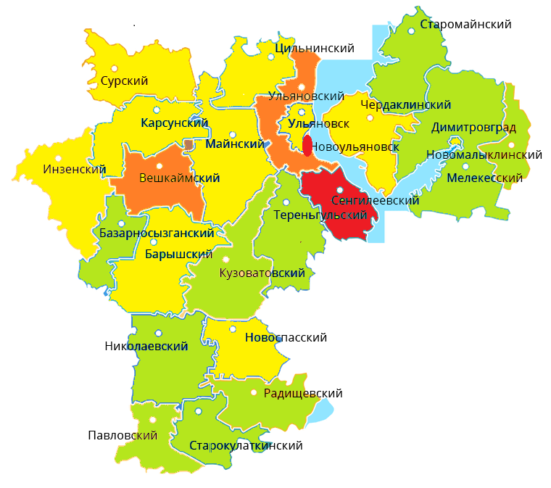

Субъект РФ/  муниципальное образование | Оценочный показатель | Оценка развития наркоситуации
Ульяновская область | 32,60 | напряжённая
Муниципальное образование «Город Ульяновск» | 45,65 | напряжённая
Муниципальное образование «Город Димитровград» | 36,58 | напряжённая
Муниципальное образование «Город Новоульяновск» | 76,04 | кризисная
Муниципальное образование «Базарносызганский район» | 6,67 | нейтральная
Муниципальное образование «Барышский район» | 43,28 | напряжённая
Муниципальное образование «Вешкаймский район» | 62,10 | предкризисная
Муниципальное образование «Инзенский район» | 33,70 | напряжённая
Муниципальное образование «Карсунский район» | 29,77 | напряжённая
Муниципальное образование «Кузоватовский район» | 17,47 | нейтральная
Муниципальное образование «Майнский район» | 34,21 | напряжённая
Муниципальное образование «Мелекесский район» | 20,97 | нейтральная
Муниципальное образование «Николаевский район» | 18,14 | нейтральная
Муниципальное образование «Новомалыклинский район» | 5,74 | нейтральная
Муниципальное образование «Новоспасский район» | 26,92 | напряжённая
Муниципальное образование «Павловский район» | 1,93 | нейтральная
Муниципальное образование «Радищевский район» | 6,45 | нейтральная
Муниципальное образование «Сенгилеевский район» | 100,00 | кризисная
Муниципальное образование «Старокулаткинский район» | 8,40 | нейтральная
Муниципальное образование «Старомайнский район» | 19,55 | нейтральная
Муниципальное образование «Сурский район» | 45,48 | напряжённая
Муниципальное образование «Тереньгульский район» | 0,00 | нейтральная
Муниципальное образование «Ульяновский район» | 56,87 | предкризисная
Муниципальное образование «Цильнинский район» | 41,68 | напряжённая
Муниципальное образование «Чердаклинский район» | 44,79 | напряжённая

Оценочный показатель наркоситуации на территории
Ульяновской области по итогам 2023 года

«Уровень вовлеченности несовершеннолетних в незаконный
оборот наркотиков»
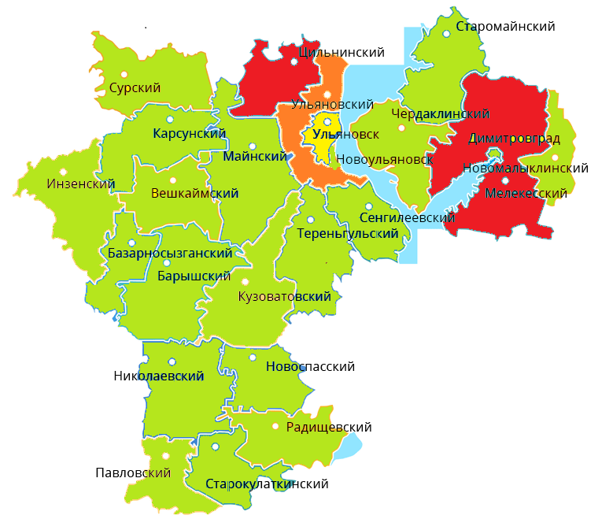

Субъект РФ/  муниципальное образование | Оценочный показатель | Оценка развития наркоситуации
Ульяновская область | 12,16 | нейтральная
Муниципальное образование «Город Ульяновск» | 47,62 | напряжённая
Муниципальное образование «Город Димитровград» | 0,00 | нейтральная
Муниципальное образование «Город Новоульяновск» | 0,00 | нейтральная
Муниципальное образование «Базарносызганский район» | 0,00 | нейтральная
Муниципальное образование «Барышский район» | 0,00 | нейтральная
Муниципальное образование «Вешкаймский район» | 0,00 | нейтральная
Муниципальное образование «Инзенский район» | 0,00 | нейтральная
Муниципальное образование «Карсунский район» | 0,00 | нейтральная
Муниципальное образование «Кузоватовский район» | 0,00 | нейтральная
Муниципальное образование «Майнский район» | 0,00 | нейтральная
Муниципальное образование «Мелекесский район» | 84,08 | кризисная
Муниципальное образование «Николаевский район» | 0,00 | нейтральная
Муниципальное образование «Новомалыклинский район» | 0,00 | нейтральная
Муниципальное образование «Новоспасский район» | 0,00 | нейтральная
Муниципальное образование «Павловский район» | 0,00 | нейтральная
Муниципальное образование «Радищевский район» | 0,00 | нейтральная
Муниципальное образование «Сенгилеевский район» | 0,00 | нейтральная
Муниципальное образование «Старокулаткинский район» | 0,00 | нейтральная
Муниципальное образование «Старомайнский район» | 0,00 | нейтральная
Муниципальное образование «Сурский район» | 0,00 | нейтральная
Муниципальное образование «Тереньгульский район» | 0,00 | нейтральная
Муниципальное образование «Ульяновский район» | 60,17 | предкризисная
Муниципальное образование «Цильнинский район» | 100,00 | кризисная
Муниципальное образование «Чердаклинский район» | 0,00 | нейтральная

Оценочный показатель наркоситуации на территории
Ульяновской области по итогам 2023 года

«Криминогенность наркомании»

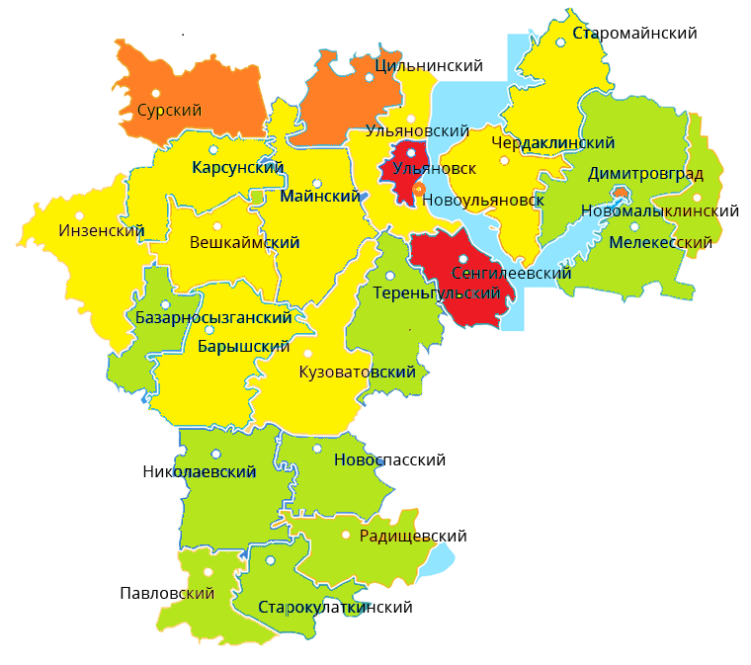

Субъект РФ/  муниципальное образование | Оценочный показатель | Оценка развития наркоситуации
Ульяновская область | 37,20 | напряжённая
Муниципальное образование «Город Ульяновск» | 85,28 | кризисная
Муниципальное образование «Город Димитровград» | 64,55 | предкризисная
Муниципальное образование «Город Новоульяновск» | 70,50 | предкризисная
Муниципальное образование «Базарносызганский район» | 24,19 | нейтральная
Муниципальное образование «Барышский район» | 36,22 | напряжённая
Муниципальное образование «Вешкаймский район» | 35,09 | напряжённая
Муниципальное образование «Инзенский район» | 36,94 | напряжённая
Муниципальное образование «Карсунский район» | 31,78 | напряжённая
Муниципальное образование «Кузоватовский район» | 27,06 | напряжённая
Муниципальное образование «Майнский район» | 27,67 | напряжённая
Муниципальное образование «Мелекесский район» | 19,03 | нейтральная
Муниципальное образование «Николаевский район» | 18,23 | нейтральная
Муниципальное образование «Новомалыклинский район» | 12,50 | нейтральная
Муниципальное образование «Новоспасский район» | 19,96 | нейтральная
Муниципальное образование «Павловский район» | 0,00 | нейтральная
Муниципальное образование «Радищевский район» | 20,33 | нейтральная
Муниципальное образование «Сенгилеевский район» | 100,00 | кризисная
Муниципальное образование «Старокулаткинский район» | 16,75 | нейтральная
Муниципальное образование «Старомайнский район» | 34,56 | напряжённая
Муниципальное образование «Сурский район» | 65,68 | предкризисная
Муниципальное образование «Тереньгульский район» | 8,21 | нейтральная
Муниципальное образование «Ульяновский район» | 35,13 | напряжённая
Муниципальное образование «Цильнинский район» | 53,32 | предкризисная
Муниципальное образование «Чердаклинский район» | 49,71 | напряжённая

Оценочный показатель наркоситуации на территории
Ульяновской области по итогам 2023 года

«Уровень криминогенности наркомании среди несовершеннолетних»

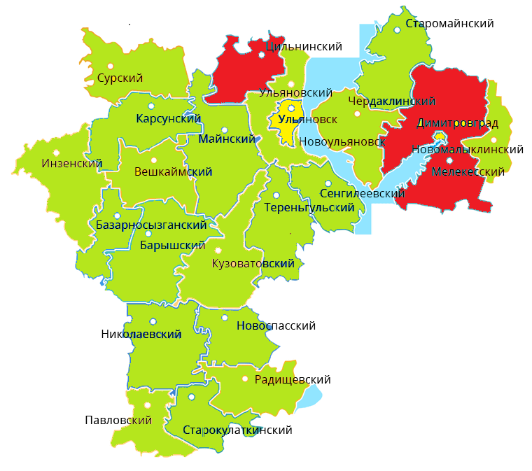

Субъект РФ/  муниципальное образование | Оценочный показатель | Оценка развития наркоситуации
Ульяновская область | 10,02 | нейтральная
Муниципальное образование «Город Ульяновск» | 34,63 | напряжённая
Муниципальное образование «Город Димитровград» | 21,84 | нейтральная
Муниципальное образование «Город Новоульяновск» | 0,00 | нейтральная
Муниципальное образование «Базарносызганский район» | 0,00 | нейтральная
Муниципальное образование «Барышский район» | 0,00 | нейтральная
Муниципальное образование «Вешкаймский район» | 0,00 | нейтральная
Муниципальное образование «Инзенский район» | 0,00 | нейтральная
Муниципальное образование «Карсунский район» | 0,00 | нейтральная
Муниципальное образование «Кузоватовский район» | 0,00 | нейтральная
Муниципальное образование «Майнский район» | 0,00 | нейтральная
Муниципальное образование «Мелекесский район» | 84,08 | кризисная
Муниципальное образование «Николаевский район» | 0,00 | нейтральная
Муниципальное образование «Новомалыклинский район» | 0,00 | нейтральная
Муниципальное образование «Новоспасский район» | 0,00 | нейтральная
Муниципальное образование «Павловский район» | 0,00 | нейтральная
Муниципальное образование «Радищевский район» | 0,00 | нейтральная
Муниципальное образование «Сенгилеевский район» | 0,00 | нейтральная
Муниципальное образование «Старокулаткинский район» | 0,00 | нейтральная
Муниципальное образование «Старомайнский район» | 0,00 | нейтральная
Муниципальное образование «Сурский район» | 0,00 | нейтральная
Муниципальное образование «Тереньгульский район» | 0,00 | нейтральная
Муниципальное образование «Ульяновский район» | 0,00 | нейтральная
Муниципальное образование «Цильнинский район» | 100,00 | кризисная
Муниципальное образование «Чердаклинский район» | 0,00 | нейтральная

Оценочный показатель наркоситуации на территории
Ульяновской области по итогам 2023 года

«Уровень первичной заболеваемости наркологическими расстройствами, связанными с употреблением наркотиков»

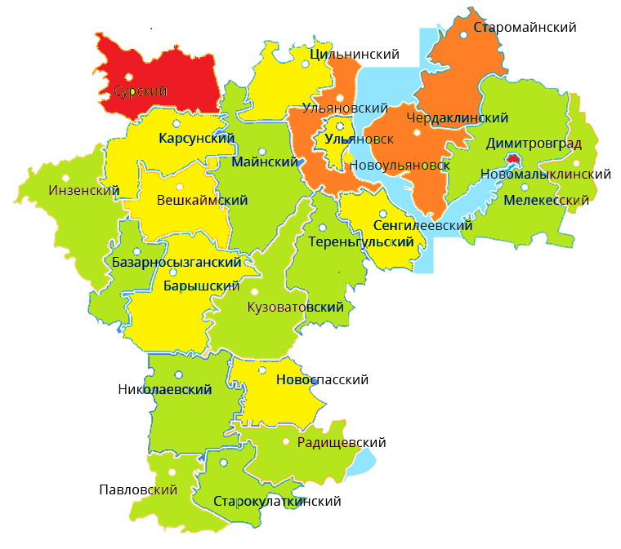
Субъект РФ/  муниципальное образование | Оценочный показатель | Оценка развития наркоситуации
Ульяновская область | 32,21 | Напряжённая
Муниципальное образование «Город Ульяновск» | 33,63 | Напряжённая
Муниципальное образование «Город Димитровград» | 100,00 | Кризисная
Муниципальное образование «Город Новоульяновск» | 36,13 | Напряжённая
Муниципальное образование «Базарносызганский район» | 0,00 | Нейтральная
Муниципальное образование «Барышский район» | 34,05 | Напряжённая
Муниципальное образование «Вешкаймский район» | 41,42 | Напряжённая
Муниципальное образование «Инзенский район» | 23,08 | нейтральная
Муниципальное образование «Карсунский район» | 30,50 | напряжённая
Муниципальное образование «Кузоватовский район» | 16,71 | нейтральная
Муниципальное образование «Майнский район» | 15,12 | нейтральная
Муниципальное образование «Мелекесский район» | 20,32 | нейтральная
Муниципальное образование «Николаевский район» | 14,06 | нейтральная
Муниципальное образование «Новомалыклинский район» | 50,34 | предкризисная
Муниципальное образование «Новоспасский район» | 30,09 | напряжённая
Муниципальное образование «Павловский район» | 0,00 | нейтральная
Муниципальное образование «Радищевский район» | 0,00 | нейтральная
Муниципальное образование «Сенгилеевский район» | 31,47 | напряжённая
Муниципальное образование «Старокулаткинский район» | 0,00 | нейтральная
Муниципальное образование «Старомайнский район» | 61,34 | предкризисная
Муниципальное образование «Сурский район» | 82,24 | кризисная
Муниципальное образование «Тереньгульский район» | 19,47 | нейтральная
Муниципальное образование «Ульяновский район» | 52,38 | предкризисная
Муниципальное образование «Цильнинский район» | 26,50 | напряжённая
Муниципальное образование «Чердаклинский район» | 54,09 | предкризисная

Оценочный показатель наркоситуации на территории
Ульяновской области по итогам 2023 года

«Количество отравлений наркотиками»

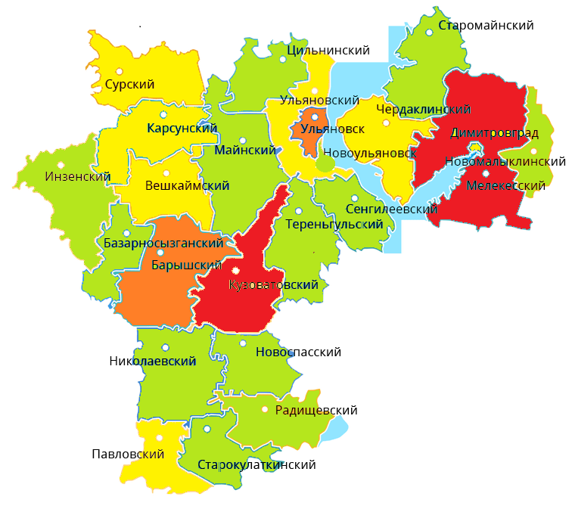

Субъект РФ/  муниципальное образование | Оценочный показатель | Оценка развития наркоситуации
Ульяновская область | 24,37 | нейтральная
Муниципальное образование «Город Ульяновск» | 60,39 | предкризисная
Муниципальное образование «Город Димитровград» | 27,71 | напряжённая
Муниципальное образование «Город Новоульяновск» | 0,00 | нейтральная
Муниципальное образование «Базарносызганский район» | 0,00 | нейтральная
Муниципальное образование «Барышский район» | 50,95 | предкризисная
Муниципальное образование «Вешкаймский район» | 41,32 | напряжённая
Муниципальное образование «Инзенский район» | 0,00 | нейтральная
Муниципальное образование «Карсунский район» | 30,43 | напряжённая
Муниципальное образование «Кузоватовский район» | 100,00 | кризисная
Муниципальное образование «Майнский район» | 0,00 | нейтральная
Муниципальное образование «Мелекесский район» | 81,07 | кризисная
Муниципальное образование «Николаевский район» | 0,00 | нейтральная
Муниципальное образование «Новомалыклинский район» | 0,00 | нейтральная
Муниципальное образование «Новоспасский район» | 30,02 | напряжённая
Муниципальное образование «Павловский район» | 0,00 | нейтральная
Муниципальное образование «Радищевский район» | 0,00 | нейтральная
Муниципальное образование «Сенгилеевский район» | 0,00 | нейтральная
Муниципальное образование «Старокулаткинский район» | 0,00 | нейтральная
Муниципальное образование «Старомайнский район» | 40,80 | напряжённая
Муниципальное образование «Сурский район» | 41,02 | напряжённая
Муниципальное образование «Тереньгульский район» | 0,00 | нейтральная
Муниципальное образование «Ульяновский район» | 34,84 | напряжённая
Муниципальное образование «Цильнинский район» | 0,00 | нейтральная
Муниципальное образование «Чердаклинский район» | 46,25 | напряжённая

Оценочный показатель наркоситуации на территории
Ульяновской области по итогам 2023 года

«Количество отравлений наркотиками среди несовершеннолетних»

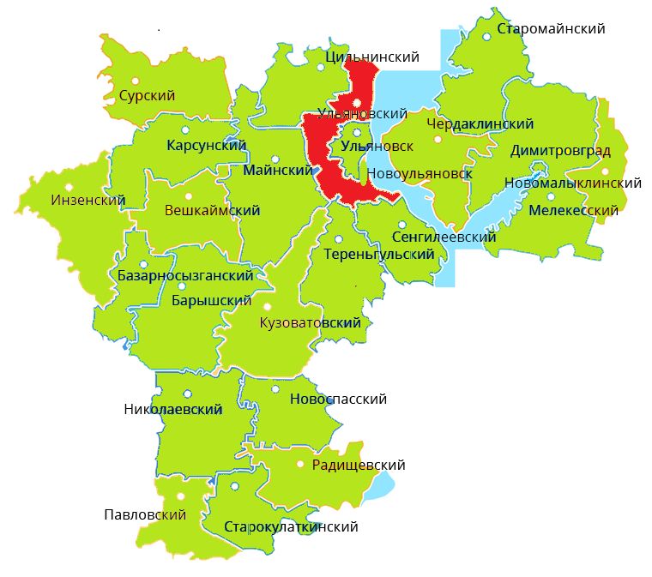

Субъект РФ/  муниципальное образование | Оценочный показатель | Оценка развития наркоситуации
Ульяновская область | 4,17 | нейтральная
Муниципальное образование «Город Ульяновск» | 0,00 | нейтральная
Муниципальное образование «Город Димитровград» | 0,00 | нейтральная
Муниципальное образование «Город Новоульяновск» | 0,00 | нейтральная
Муниципальное образование «Базарносызганский район» | 0,00 | нейтральная
Муниципальное образование «Барышский район» | 0,00 | нейтральная
Муниципальное образование «Вешкаймский район» | 0,00 | нейтральная
Муниципальное образование «Инзенский район» | 0,00 | нейтральная
Муниципальное образование «Карсунский район» | 0,00 | нейтральная
Муниципальное образование «Кузоватовский район» | 0,00 | нейтральная
Муниципальное образование «Майнский район» | 0,00 | нейтральная
Муниципальное образование «Мелекесский район» | 0,00 | нейтральная
Муниципальное образование «Николаевский район» | 0,00 | нейтральная
Муниципальное образование «Новомалыклинский район» | 0,00 | нейтральная
Муниципальное образование «Новоспасский район» | 0,00 | нейтральная
Муниципальное образование «Павловский район» | 0,00 | нейтральная
Муниципальное образование «Радищевский район» | 0,00 | нейтральная
Муниципальное образование «Сенгилеевский район» | 0,00 | нейтральная
Муниципальное образование «Старокулаткинский район» | 0,00 | нейтральная
Муниципальное образование «Старомайнский район» | 0,00 | нейтральная
Муниципальное образование «Сурский район» | 0,00 | нейтральная
Муниципальное образование «Тереньгульский район» | 0,00 | нейтральная
Муниципальное образование «Ульяновский район» | 100,00 | кризисная
Муниципальное образование «Цильнинский район» | 0,00 | нейтральная
Муниципальное образование «Чердаклинский район» | 0,00 | нейтральная

Оценочный показатель наркоситуации на территории
Ульяновской области по итогам 2023 года

«Количество смертельных отравлений наркотиками»

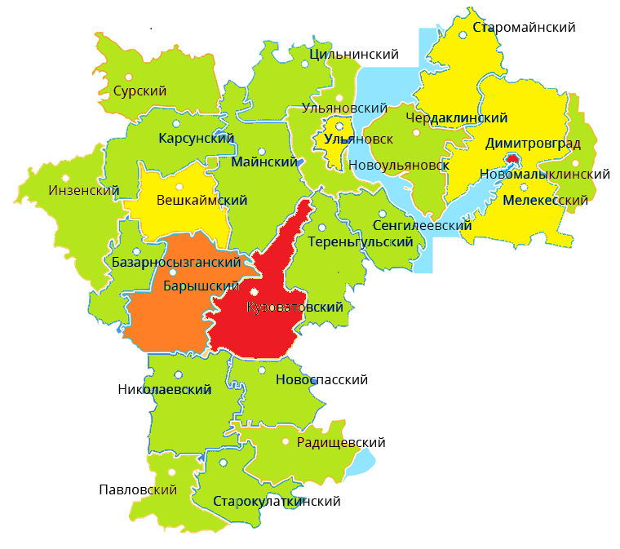

Субъект РФ/  муниципальное образование | Оценочный показатель | Оценка развития наркоситуации
Ульяновская область | 17,63 | нейтральная
Муниципальное образование «Город Ульяновск» | 42,11 | напряжённая
Муниципальное образование «Город Димитровград» | 100,00 | кризисная
Муниципальное образование «Город Новоульяновск» | 0,00 | нейтральная
Муниципальное образование «Базарносызганский район» | 0,00 | нейтральная
Муниципальное образование «Барышский район» | 53,29 | предкризисная
Муниципальное образование «Вешкаймский район» | 32,42 | напряжённая
Муниципальное образование «Инзенский район» | 0,00 | нейтральная
Муниципальное образование «Карсунский район» | 0,00 | нейтральная
Муниципальное образование «Кузоватовский район» | 78,45 | кризисная
Муниципальное образование «Майнский район» | 0,00 | нейтральная
Муниципальное образование «Мелекесский район» | 47,70 | напряжённая
Муниципальное образование «Николаевский район» | 0,00 | нейтральная
Муниципальное образование «Новомалыклинский район» | 0,00 | нейтральная
Муниципальное образование «Новоспасский район» | 23,55 | нейтральная
Муниципальное образование «Павловский район» | 0,00 | нейтральная
Муниципальное образование «Радищевский район» | 0,00 | нейтральная
Муниципальное образование «Сенгилеевский район» | 0,00 | нейтральная
Муниципальное образование «Старокулаткинский район» | 0,00 | нейтральная
Муниципальное образование «Старомайнский район» | 32,01 | напряжённая
Муниципальное образование «Сурский район» | 0,00 | нейтральная
Муниципальное образование «Тереньгульский район» | 0,00 | нейтральная
Муниципальное образование «Ульяновский район» | 13,67 | нейтральная
Муниципальное образование «Цильнинский район» | 0,00 | нейтральная
Муниципальное образование «Чердаклинский район» | 0,00 | нейтральная

Предварительная оценка наркоситуации
в Ульяновской области за 2023 год

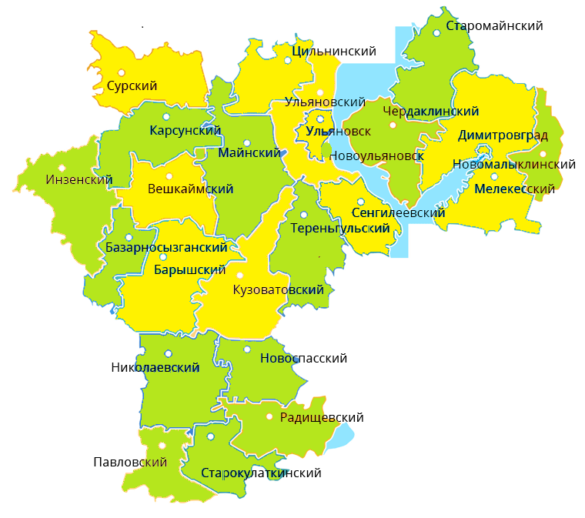

Субъект РФ/  муниципальное образование | Оценочный показатель | Оценка развития наркоситуации
Ульяновская область | 21,29 | нейтральная
Муниципальное образование «Город Ульяновск» | 43,66 | напряжённая
Муниципальное образование «Город Димитровград» | 43,84 | напряжённая
Муниципальное образование «Город Новоульяновск» | 22,83 | нейтральная
Муниципальное образование «Базарносызганский район» | 3,86 | нейтральная
Муниципальное образование «Барышский район» | 27,22 | напряжённая
Муниципальное образование «Вешкаймский район» | 26,54 | напряжённая
Муниципальное образование «Инзенский район» | 11,71 | нейтральная
Муниципальное образование «Карсунский район» | 15,31 | нейтральная
Муниципальное образование «Кузоватовский район» | 29,96 | напряжённая
Муниципальное образование «Майнский район» | 9,62 | нейтральная
Муниципальное образование «Мелекесский район» | 44,65 | напряжённая
Муниципальное образование «Николаевский район» | 6,30 | нейтральная
Муниципальное образование «Новомалыклинский район» | 8,57 | нейтральная
Муниципальное образование «Новоспасский район» | 16,32 | нейтральная
Муниципальное образование «Павловский район» | 0,24 | нейтральная
Муниципальное образование «Радищевский район» | 3,35 | нейтральная
Муниципальное образование «Сенгилеевский район» | 28,93 | напряжённая
Муниципальное образование «Старокулаткинский район» | 3,14 | нейтральная
Муниципальное образование «Старомайнский район» | 23,53 | нейтральная
Муниципальное образование «Сурский район» | 29,30 | напряжённая
Муниципальное образование «Тереньгульский район» | 3,46 | нейтральная
Муниципальное образование «Ульяновский район» | 44,13 | напряжённая
Муниципальное образование «Цильнинский район» | 40,19 | напряжённая
Муниципальное образование «Чердаклинский район» | 24,36 | нейтральная

9. Краткосрочное прогнозирование
развития наркоситуации

Анализ процессов, происходящих на территории Ульяновской области
в сфере незаконного оборота и потребления наркотических средств
и психотропных веществ, позволяет сделать следующие краткосрочные прогнозы развития наркоситуации.
Несмотря на некоторое уменьшение доли каннабисной группы среди изъятых наркотиков, они продолжают преобладать в незаконном обороте. Продолжает увеличиваться доля синтетических наркотиков, в том числе метадона, что приводит к увеличению острых отравлений синтетическими наркотиками, в том числе со смертельным исходом. Более половины случаев летальных исходов от отравления наркотиками связана с потреблением метадона (2023 г. – 75, 2022 г. – 56 чел., 2021 г. – 46 чел.), при этом продолжает увеличиваться и количество изъятого из незаконного оборота метадона. Так, в 2021 г. было изъято 146 г, в 2022 г. – 3,6 кг, в 2023 г. – уже более 4,6 кг. Как следствие, сохраняется актуальность повышения эффективности противодействия незаконному обороту и потреблению метадона.
Опийная группа наркотиков становится всё менее популярной среди наркопотребителей.

На изменение структуры наркорынка может оказать влияние появление мест «кустарного» производства синтетических наркотиков, а также производственной базы производства синтетических наркотиков.
Продолжают иметь место факты, свидетельствующие о негативных тенденциях в молодёжной среде, в том числе, связанных с незаконным оборотом наркотических средств синтетического происхождения, при этом произошло незначительное снижение количества наркопреступлений, совершенных несовершеннолетними лицами и с их участием.
Существенной в структуре наркопреступности останется роль организованных преступных групп, представители которых изыскивают возможности для создания каналов поставки и сетей распространения наркотических средств на территории Ульяновской области. Благоприятными условиями для этого являются: географическое положение региона, наличие разветвлённой сети транспортных магистральных путей, в том числе, международного значения, повсеместное распространение сети Интернет и системы электронных платежей.
Роль «теневого», «невидимого» сегмента сети Интернет (Тор-браузер, анонимайзеры и пр.), использования каналов «Телеграм» в схемах поставки и сбыта наркотиков непрерывно возрастает, использование бесконтактных способов заказа, оплаты, поставки и приобретения наркотических средств, способствуют повышению уровня конспирации и, как следствие, высокой латентности данного вида преступлений.
Необходима активизация и совершенствование работы оперативных подразделений правоохранительных органов по выявлению каналов поступления наркотиков на территорию региона, выявления мест возможного производства синтетических наркотиков, сокращение сырьевой базы наркосодержащих растений, совершенствованию межведомственного взаимодействия.
Сохранится достаточно высокий уровень рецидивной наркопреступности вследствие невысокого уровня жизни некоторых социальных слоёв наркозависимой части населения. С учётом этого среди лиц, вернувшихся из мест лишения свободы, необходимо продолжить работу по восстановлению трудовых навыков, получению профессий, оказанию содействия в трудоустройстве.
Реализация положений Федерального закона от 25.11.2013 № 313-ФЗ, направленного на мотивацию потребителей наркотиков к обращению
за наркологической помощью, повлечёт увеличение числа лиц, проходящих диагностику, лечение, реабилитацию. В связи с этим необходимо дальнейшее развитие системы наркологической помощи на территории региона с привлечением негосударственных реабилитационных организаций к частно-государственному партнёрству в сфере комплексной реабилитации и ресоциализации наркопотребителей.

10. Проекты управленческих решений и предложения
по оздоровлению наркоситуации в Ульяновской области
и в Российской Федерации в целом

С учётом сложившейся наркоситуации на территории Ульяновской области и прогноза её дальнейшего развития, во исполнение мероприятий, включённых в Перечень приоритетных направлений реализации Стратегии государственной антинаркотической политики Российской Федерации
на период до 2030 года на территории Ульяновской области, территориальным органам федеральных органов исполнительной власти, исполнительным органам Ульяновской области и органам местного самоуправления муниципальных образований Ульяновской области необходимо сосредоточить усилия на реализации следующих мер, направленных на оздоровление наркоситуации на территории Ульяновской области:

1. Министерству просвещения и воспитания Ульяновской области:
рассмотреть результаты социально-психологического тестирования по итогам 2023 года и в перспективе на 2024 год на заседании Совета ректоров образовательных организаций высшего образования Ульяновской области;
разработать межведомственный комплекс мероприятий при участии педагогов-психологов профессиональных образовательных организаций, направленных на снижение уровня вовлечения обучающихся в деструктивные объединения;
инициировать создание волонтерских отрядов по профилактике наркомании в молодёжной среде, в том числе в профессиональных образовательных организациях с обучающимися по программам «Правоохранительная деятельность», «Лечебное дело» и «Сестринское дело»;
продолжить систематическое проведение профилактических антинаркотических занятий в образовательных организациях региона, в том числе с доведением информации об ответственности за правонарушения и преступления, связанные с незаконным оборотом наркотических средств и психотропных веществ.

2. Министерству социального развития Ульяновской области в целях обеспечения условий для социальной реабилитации и ресоциализации лиц, допускающих незаконное употребление наркотиков, обеспечить финансирование мероприятий по оказанию услуг по социальной реабилитации наркозависимых граждан на базе негосударственных организаций с использованием именных сертификатов.

3. Министерству здравоохранения Ульяновской области:
на основе заключённых договоров и соглашений оказать информационную, консультационную и иную поддержку негосударственным организациям, реализующим программы комплексной реабилитации и ресоциализации лиц, употребляющих наркотики без назначения врача, осуществлять контроль за деятельностью этих организаций, а также эффективностью реабилитационных программ
в пределах полномочий;
совместно с Министерством социального развития Ульяновской области проводить анализ эффективности социальной реабилитации наркопотребителей, в том числе с использованием сертификатов и грантов за счёт средств бюджета Ульяновской области, с выработкой предложений о повышении эффективности указанной деятельности, развития новых возможностей в этой сфере;
обеспечить проведение мероприятий по медицинскому освидетельствованию граждан на состояние алкогольного и наркотического опьянения в рамках Подпрограммы;
при планировании освоения финансовых средств в рамках Подпрограммы предусмотреть заказ и производство видеороликов об ответственности за незаконный оборот наркотических средств и психотропных веществ, в том числе, с использованием материалов УМВД России по Ульяновской области о пресечении в 2023 году деятельности организованных преступных групп и сообществ.

4. Министерству физической культуры и спорта Ульяновской области продолжить проведение мероприятий, направленных на профилактику вредных привычек и правонарушений среди молодёжи, привлечение к занятиям физической культурой и спортом несовершеннолетних, в том числе оказавшихся в трудной жизненной ситуации.

5. Министерству искусства и культурной политики Ульяновской области продолжить проведение культурно-массовых, творческих мероприятий, информационно-пропагандистских акций, направленных
на профилактику негативных проявлений среди населения и формирование ответственного отношения к своему здоровью. При организации профилактической деятельности использовать потенциал творческих, проектных, культурно-досуговых мероприятий (конкурс социальной рекламы, направленной на формирование культуры безопасного и здорового образа жизни, волонтерское движение, включение несовершеннолетних в различные формы поликультурной деятельности, в том числе совместного досуга, с последующим дискуссионным обсуждением в группе и т.п.)

6. Министерству молодёжного развития Ульяновской области принять меры по развитию и поддержке волонтёрского антинаркотического движения на территории Ульяновской области, обучению волонтёров новым методам и технологиям профилактической деятельности.

7. УМВД России по Ульяновской области:
продолжить выявление каналов поступления наркотических средств на территорию Ульяновской области, а также лиц, причастных к организации их незаконного оборота, в том числе с использованием сети Интернет;
обеспечить документирование и пресечение преступной деятельности лиц, являющихся участниками организованных групп и преступных сообществ, в том числе этнических, осуществляющих сбыт наркотических средств, сильнодействующих и психотропных веществ на территории региона;
провести мероприятия, направленные на побуждение больных наркоманией, совершивших административные правонарушения и преступления, к лечению наркомании, медицинской и социальной реабилитации; осуществлять контроль за исполнением наркопотребителями возложенной на них судами обязанности пройти диагностику, профилактические мероприятия, лечение от наркомании и реабилитацию;
проводить проверку обстоятельств отравления наркотическими средствами и психотропными веществами в целях своевременного принятия мер по противодействию поступлению в незаконный оборот новых видов наркотиков.
продолжить мониторинг сети Интернет с целью выявления сайтов, осуществляющих рекламу наркотических средств и их распространение на территории Ульяновской области;
8. Главам администраций муниципальных образований Ульяновской области:
организовать выявление и уничтожение очагов произрастания дикорастущих наркосодержащих растений в период вегетации 2024 года;
при формировании бюджета муниципального образования Ульяновской области на 2024 год в муниципальной антинаркотической программе (подпрограмме) предусмотреть расходы на уничтожение очагов произрастания дикорастущих наркосодержащих растений
на заседаниях муниципальных антинаркотических комиссий ежеквартально анализировать динамику показателей, характеризующих уровень немедицинского потребления наркотиков и их незаконного оборота на территории муниципального образования с выработкой мер, направленных на оздоровление наркоситуации.

9. Аппарату Комиссии ежеквартально анализировать динамику показателей, характеризующих уровень немедицинского потребления наркотиков и их незаконного оборота на территории Ульяновской области, для оперативного принятия мер, направленных на оздоровление наркоситуации, оказания необходимой методической помощи муниципальным антинаркотическим комиссиям, внесения изменений
в Подпрограмму, нормативные правовые акты Ульяновской области, регулирующие вопросы антинаркотической деятельности.

Проекты управленческих решений и предложения по оздоровлению наркоситуации в Российской Федерации:

1. Инициировать внесение дополнений в статью 5 Закона Российской Федерации от 19.04.1991 № 1032-I «О занятости населения в Российской Федерации» о расширении категории граждан, испытывающих трудности в поиске работы и закреплении в отдельную категорию граждан – «лица, прошедшие курс лечения от наркомании», что позволит им участвовать в специальных программах (временное трудоустройство безработных граждан, испытывающих трудности в поиске работы) с выплатой материальной поддержки со стороны органов службы занятости населения.
2. Поручить Министерству здравоохранения Российской Федерации рассмотреть вопрос о внесении изменений в приказ Министерства здравоохранения РФ от 06.10.2014 № 581н «О порядке проведения профилактических медицинских осмотров обучающихся в общеобразовательных организациях и профессиональных образовательных организациях, а также образовательных организациях высшего образования в целях раннего выявления незаконного потребления наркотических средств и психотропных веществ» (далее – приказ № 581н):
а) включив положение о том, что в случае отказа несовершеннолетнего (его родителя или законного представителя) от проведения профилактического осмотра в рамах приказа № 581н, профилактический осмотр считается завершенным в объеме проведенных осмотров врачами-специалистами и выполненных исследований, а несовершеннолетний признается не прошедшим профилактический осмотр в необходимом объеме. Медицинские организации, проводящие профилактический медицинский осмотр несовершеннолетних в рамках приказа № 514н, организуют направление лиц, отказавшихся от проведения профилактического осмотра в учреждения здравоохранения, имеющие лицензию на осуществление медицинской деятельности, предусматривающей выполнение работ (оказание услуг) по «психиатрии-наркологии» и «лабораторной диагностике» для завершения профилактического осмотра;
б) на II этапе профилактического осмотра проводить предварительные химико-токсикологические исследования проб биологического объекта (мочи) адресно, только в отношении тех обучающихся, которые имеют риск потребления наркотических средств и психотропных веществ;
_____________

Ситуация в сфере оборота наркотических средств, психотропных веществ и их прекурсоров, новых потенциально опасных психоактивных веществ (далее также – наркотики), а также в области противодействия их незаконному обороту, профилактики немедицинского потребления наркотиков, лечения, реабилитации и ресоциализации лиц, допускающих незаконное потребление наркотиков в немедицинских целях

